1. 电机实验2 伺服驱动实验

伺服驱动器（servo drives）又称为“伺服控制器”、“伺服放大器”，是用来控制伺服电机的一种控制器，其作用类似于变频器作用于普通交流马达，属于伺服系统的一部分，主要应用于高精度的定位系统。一般是通过位置、速度和力矩三种方式对伺服电机进行控制，实现高精度的传动系统定位，目前是传动技术的高端产品。

本实验主要是通过控制伺服控制器理解伺服驱动的原理及应用场合，V90是西门子公司设计用于运动控制以满足一般的伺服应用的伺服驱动器。V90支持即插即用式调试，伺服性能充分优化，与SIMATIC PLC快速集成，具有值得信赖的可靠性。与全新的SIMOTICSS-1FL6伺服电机配套使用，形成最佳的伺服系统。

SINAMICS V90 伺服驱动内置数字量输入/输出接口、脉冲接口和模拟量接口。可将驱动与 S7-200、S7-1200 或 S7-200 SMART 等西门子控制器或者其他第三方控制器相连。此外西门子S7-1200\1500系列PLC可以通过总线的方式控制具备profinet通讯功能的V90。V90可以通过 PC进行参数设置、试运行、状态显示监控、增益调整等操作。

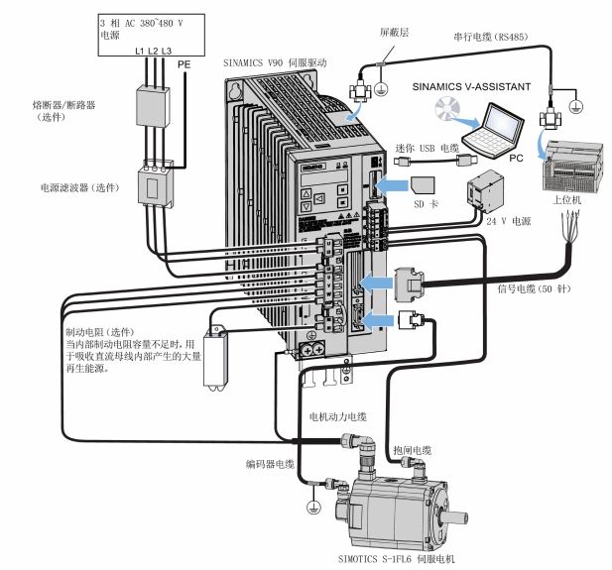

SINAMICS V90伺服系统的配置示例

1.1 实验描述

实验项目名称：实验二 伺服驱动实验

实验项目性质：操作性

所属课程名称：综合课设三

实验计划学时：1学时

1.2 实验目的

1. 学习伺服控制器的系统构成及控制原理。
2. 学习面板设置相关参数与手动操作V90驱动器。
3. 学习调试软件V-Assist的操作和使用。
4. 学习西门子S7-1500 PLC。
5. 学习编程软件Portal的操作和使用。
6. 学会如何通过指令控制V90驱动器。

1.3 实验器材

1. 西门子S7-1500 可编程序控制器一套。
2. 装有Portal、V-Assist软件的微机一台。
3. 西门子V90驱动器一台。
4. 配套电机。
5. 自动化工作站一台

1.4 实验准备

1. 了解西门子V90驱动器的选型；

1.1 选择电机SIMOTICS-1FL6

（1）根据控制性能选择电机。低惯量电机可在速度和加速方面实现极高的动态性能。高惯量电机可实现更加平稳的负载调节，并在扭矩和速度方面达到最佳的控制精度。

（2）根据需要的扭矩和速度，确定电机的额定功率。

（3）选择编码器分辨率

（4）选择电机抱闸

（5）确定电机轴类型

1.2 选择驱动器SINAMICS V90

根据电机型号选择匹配的驱动器。

（注意：必须严格按照图中的对应关系选择驱动器。如果驱动器和电机不匹配将无法使用。）





1. 了解西门子V90驱动器的接线与操作说明；

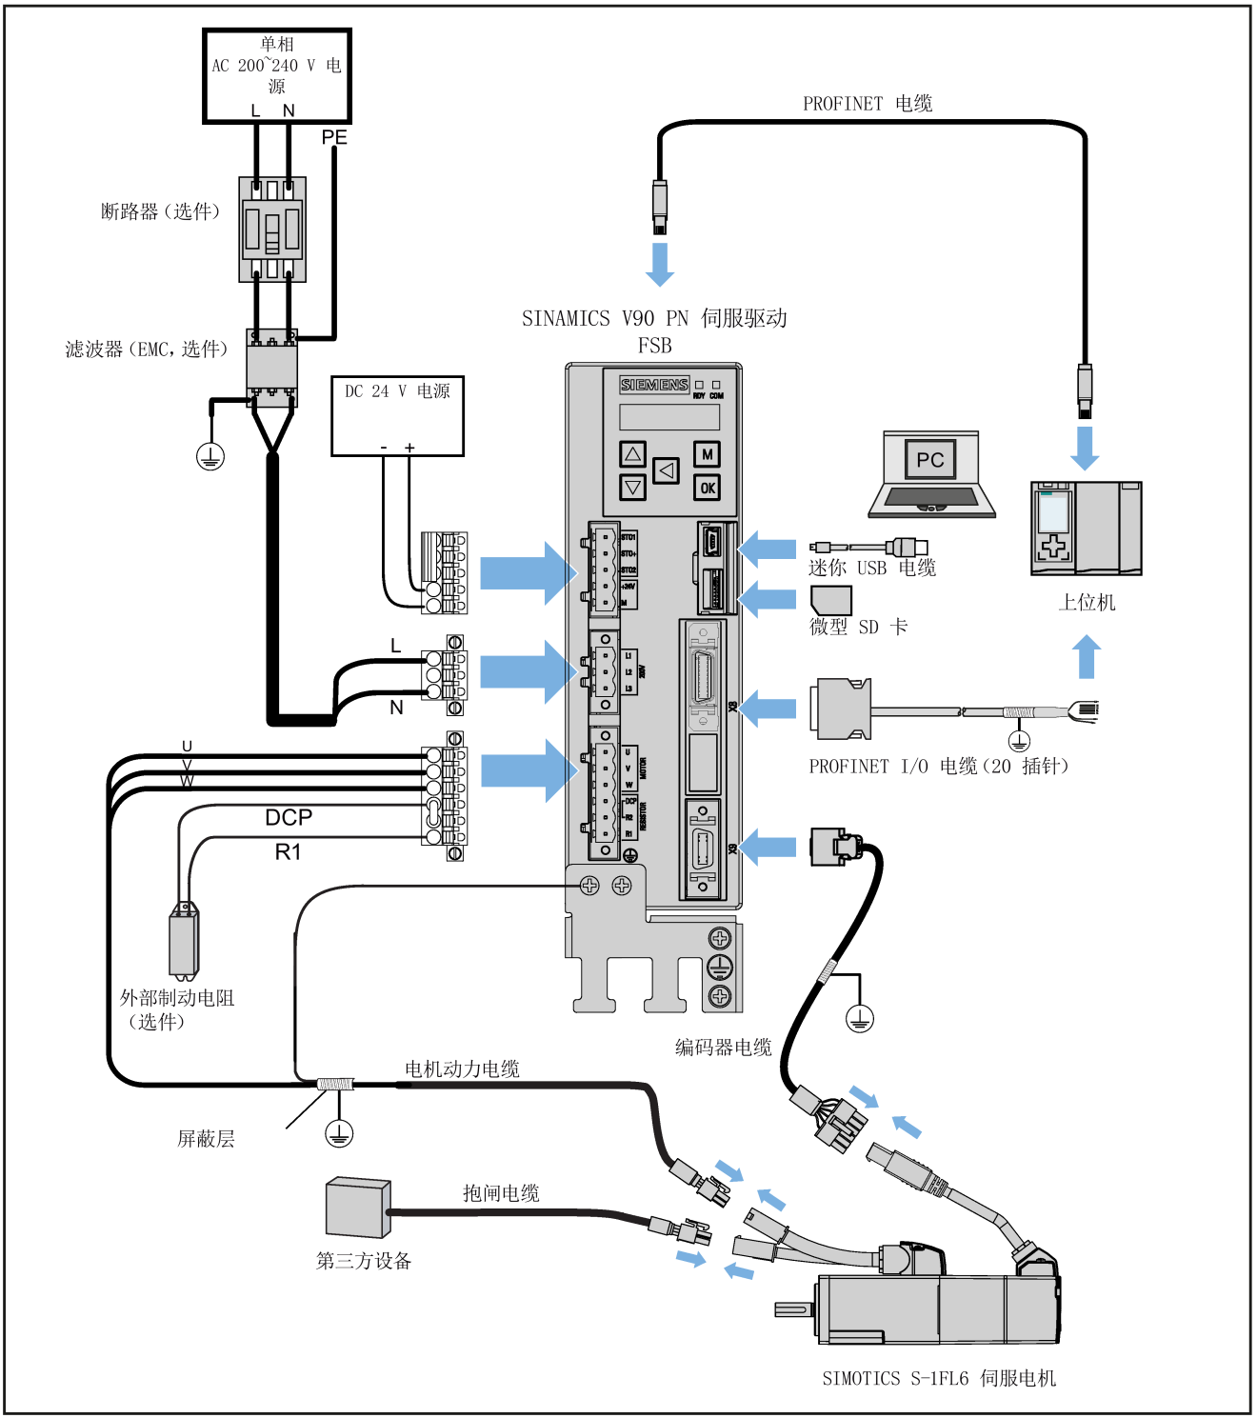

为保证驱动的安装符合 EMC 要求，需要将电缆屏蔽层连接到随驱动发货的屏蔽板上。连接步骤如下图所示：

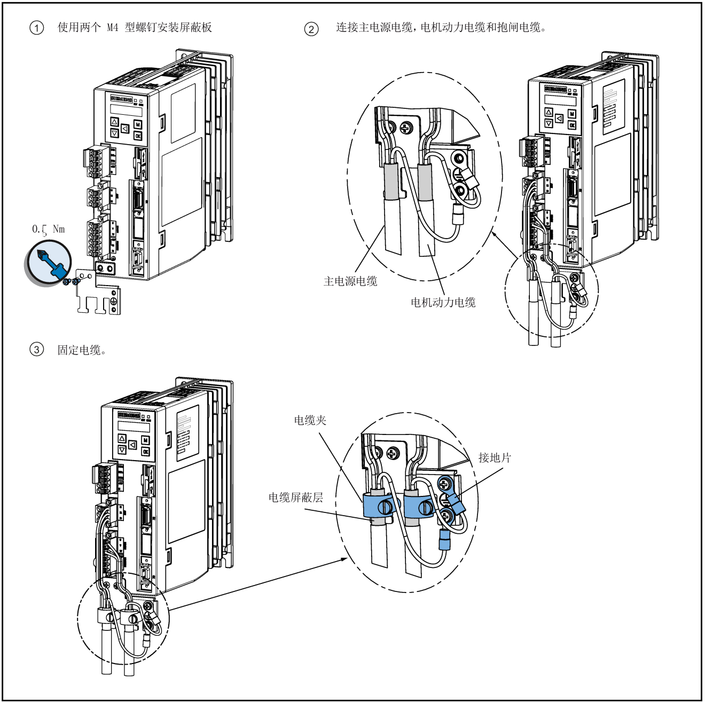

接地：

为保证更好的 EMC 效果，建议给编码器电缆去皮并将屏蔽层接地，如下图所示：

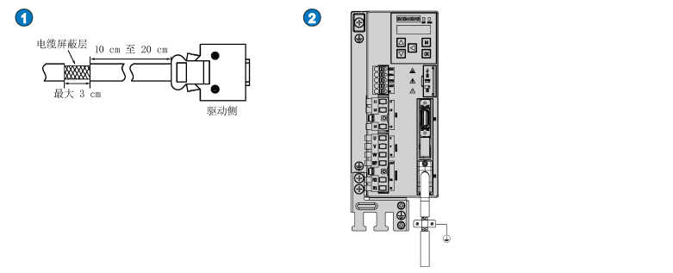

1. 了解西门子V90驱动器的参数设置；

参数号：

带有“r”前缀的参数号表示此参数为只读参数。

带有“p”前缀的参数号表示此参数为可写编辑参数。

生效：

表示参数设置的生效条件。存在两种可能条件：

● IM（Immediately，立即）：参数值更改后立即生效。

● RE（Reset，重启）：参数值重启后生效。

可更改：

这是指可以在什么时候更改参数。存在两种可能状态：

● U（运行）：当驱动处于伺服开状态时，在“运行”状态下可更改。“RDY”LED 指示灯亮绿。

● T（准备运行）：当驱动处于伺服关状态时，在“准备”状态下可更改。“RDY”LED 指示灯亮红。

说明：

通过“RDY”LED 指示灯判断驱动的状态，保证没有故障和报警。

数据类型

|  |  |  |
| --- | --- | --- |
| 数据类型 | 缩写 | 描述 |
| Integer16 | I16 | 16 位整数 |
| Integer32 | I32 | 32 位整数 |
| Unsigned8 | U8 | 8 位无符号整数 |
| Unsigned16 | U16 | 16 位无符号整数 |
| Unsigned32 | U32 | 32 位无符号整数 |
| FloatingPoint32 | Float | 32 位浮点数 |

参数组

SINAMICS V90 PN 参数分为下列各组：

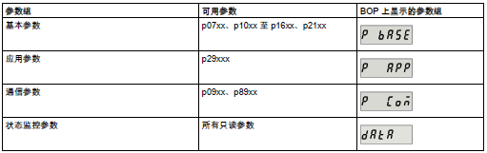

参数表

可编辑参数

标有一个星号（*）的参数的数值在调试之后可进行修改。若需要更换电机，则需确保首先按需要备份参数。标有两个星号（**）的参数的默认值视电机而定。当连接不同电机时，这些参数可能具有不同的默认值。

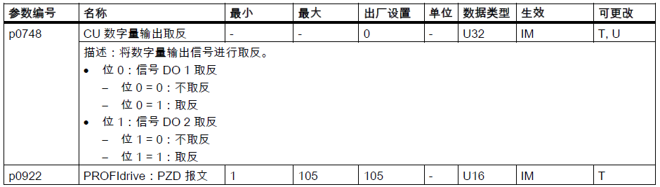

































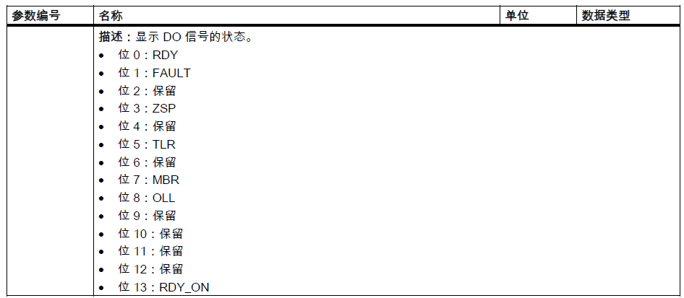

1.5 实验步骤

1. V90与S7-1500连接示意图:

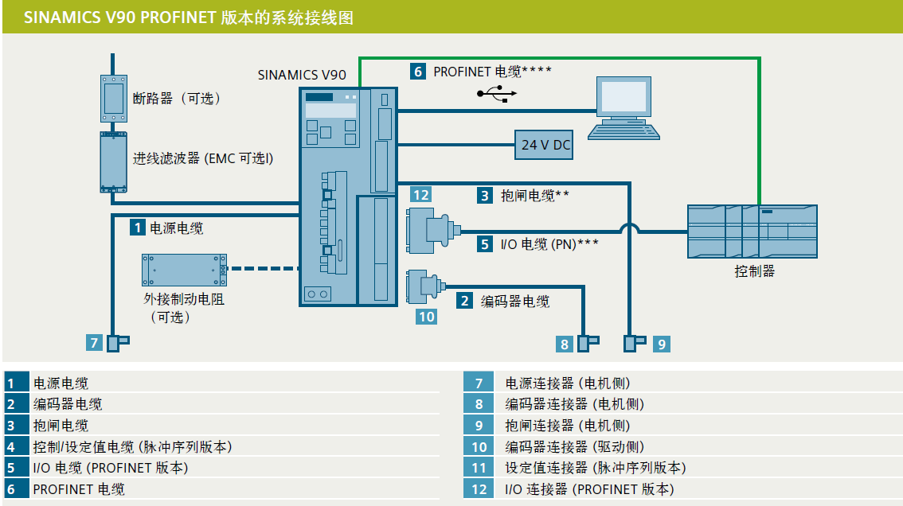

1. V90操作面板（BOP）操作

SINAMICS V90 PN 在其正面设有基本操作面板（BOP）：

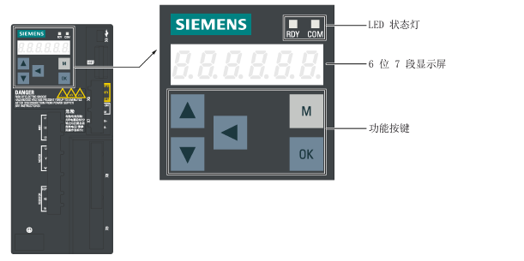

可在 BOP 上进行以下操作：

●独立调试

●诊断

●参数查看

●参数设置

●微型 SD 卡/SD 卡

●驱动重启





JOG 模式下初始调试

先决条件：

● 伺服驱动连接至空载电机。

● 伺服驱动未处于伺服开启状态

1. **恢复参数的出厂设置(操作步骤参考85页)**

此功能用于将所有参数恢复出厂设置。要恢复参数的出厂设置，按下图操作：



注：恢复参数的出厂设置后，必须保存参数集；否则，默认值不会激活。

1. **将参数 p29108 的位 0 置为 1；保存参数**

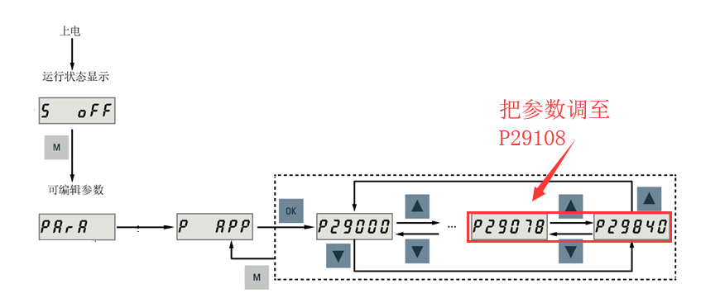

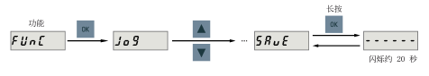

重启驱动操作

注：默认 JOG 速度为 100 rpm。可通过设置参数 p1058 更改速度。

1. **使用 BOP，进入 JOG 菜单功能，按向上或向下键运行伺服电机。**



电机旋转方向

默认运行方向为 CW（顺时针）。 如有必要，可通过设置参数 P29001 更改运行方向。

p29001=0： CW （顺时针）

p29001=1： CCW（逆时针）

1. **使用V-ASSIST调试V90驱动**
2. 利用USB调试电缆连接到V90驱动
3. 打开调试软件V-ASSISTANT，在线连接至驱动

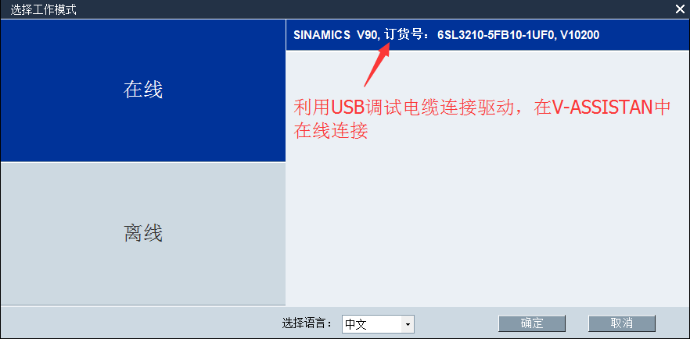

1. 选择对应电机

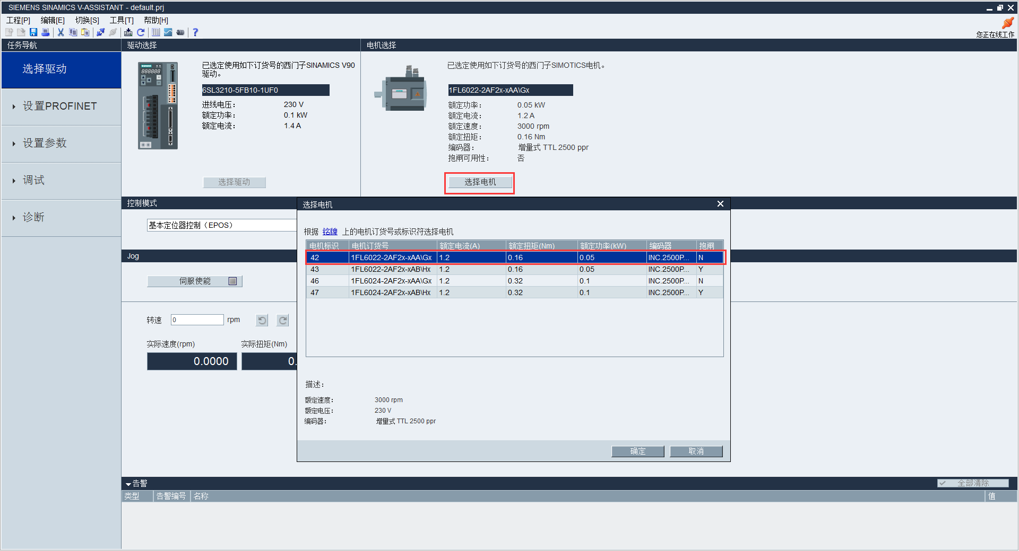

1. 恢复出厂设置，选择菜单-工具-出厂值进行操作

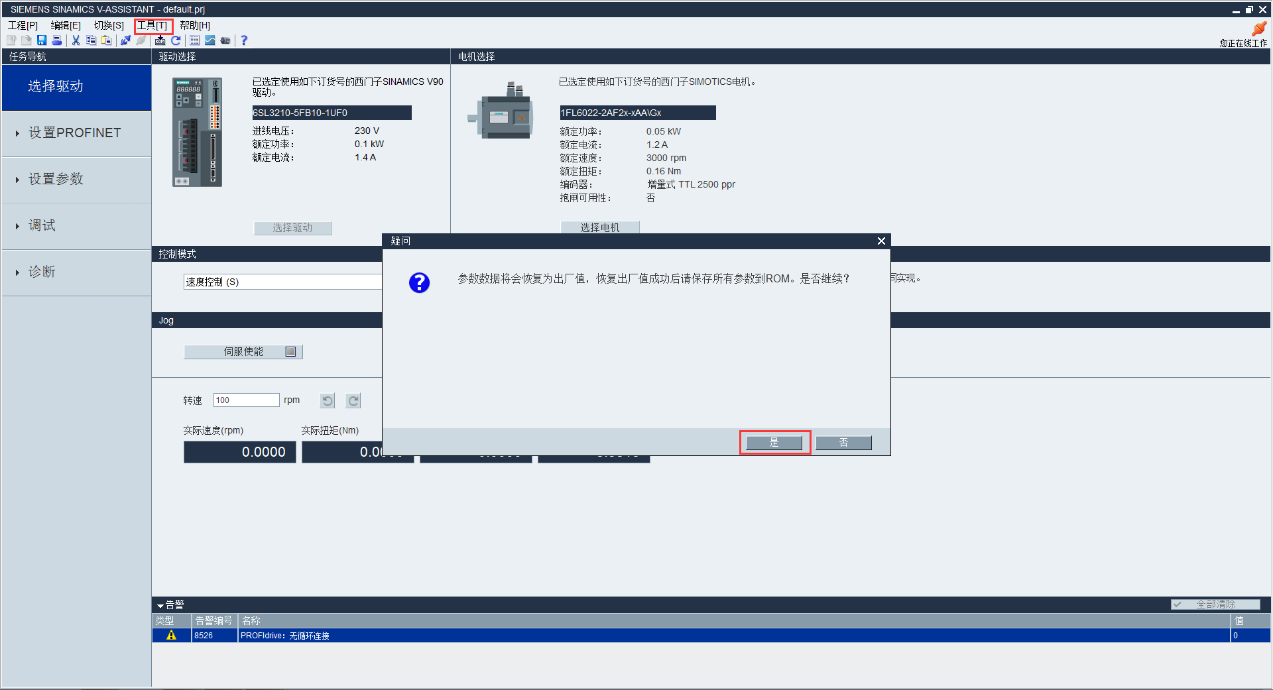

1. 重启后再次在线连接到伺服驱动器，试运行

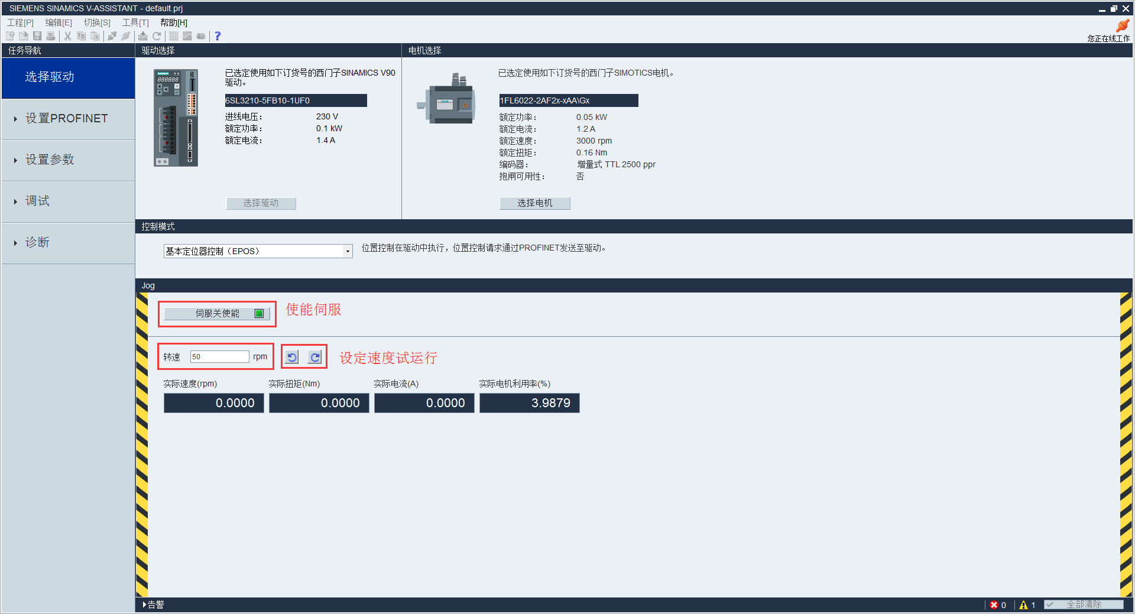

4、PLC硬件组态及程序编写，通讯控制V90：

1. 打开Portal创建一个新的项目

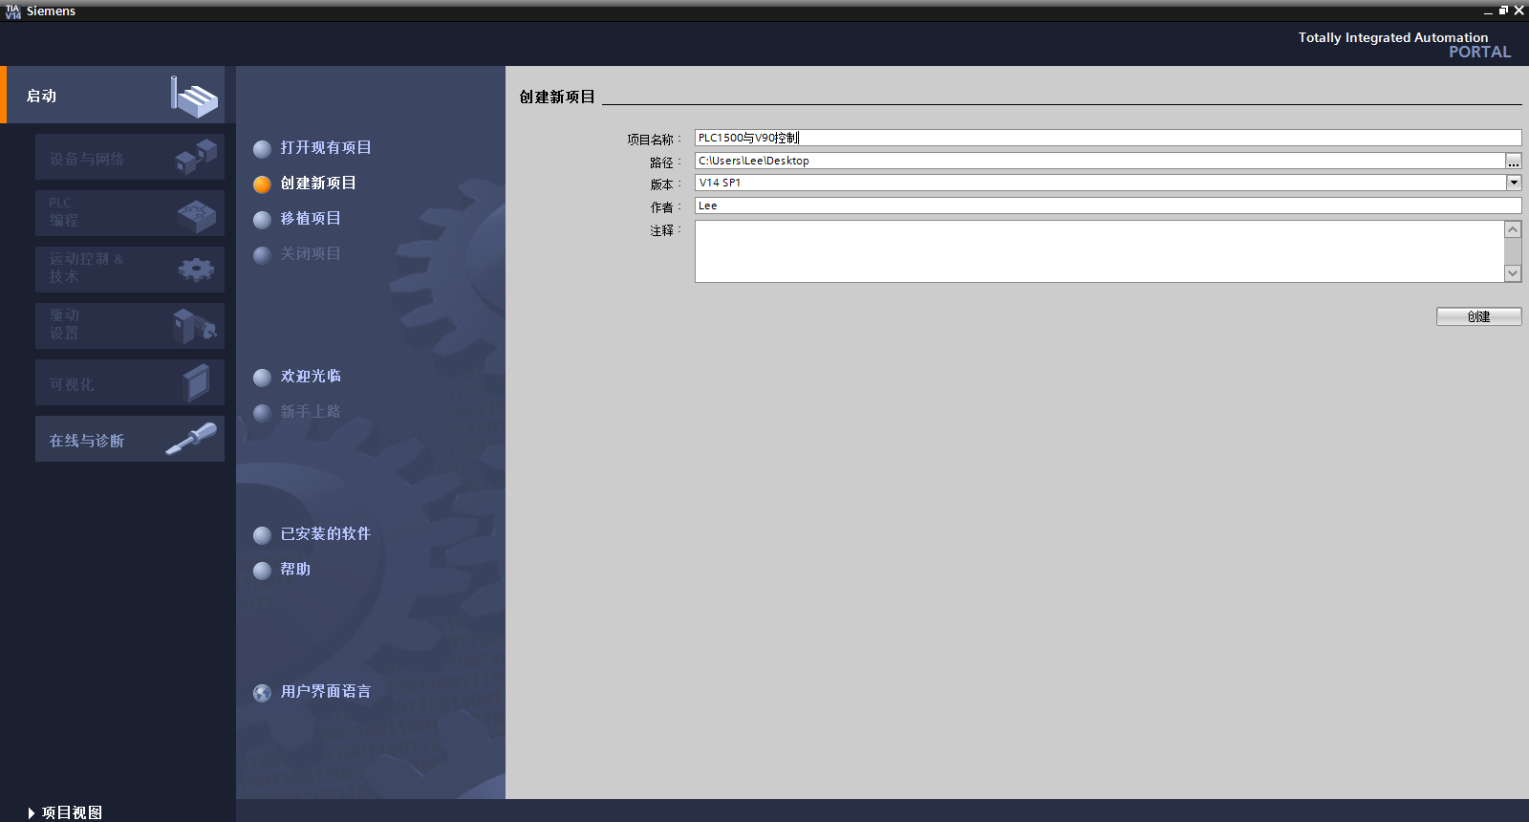

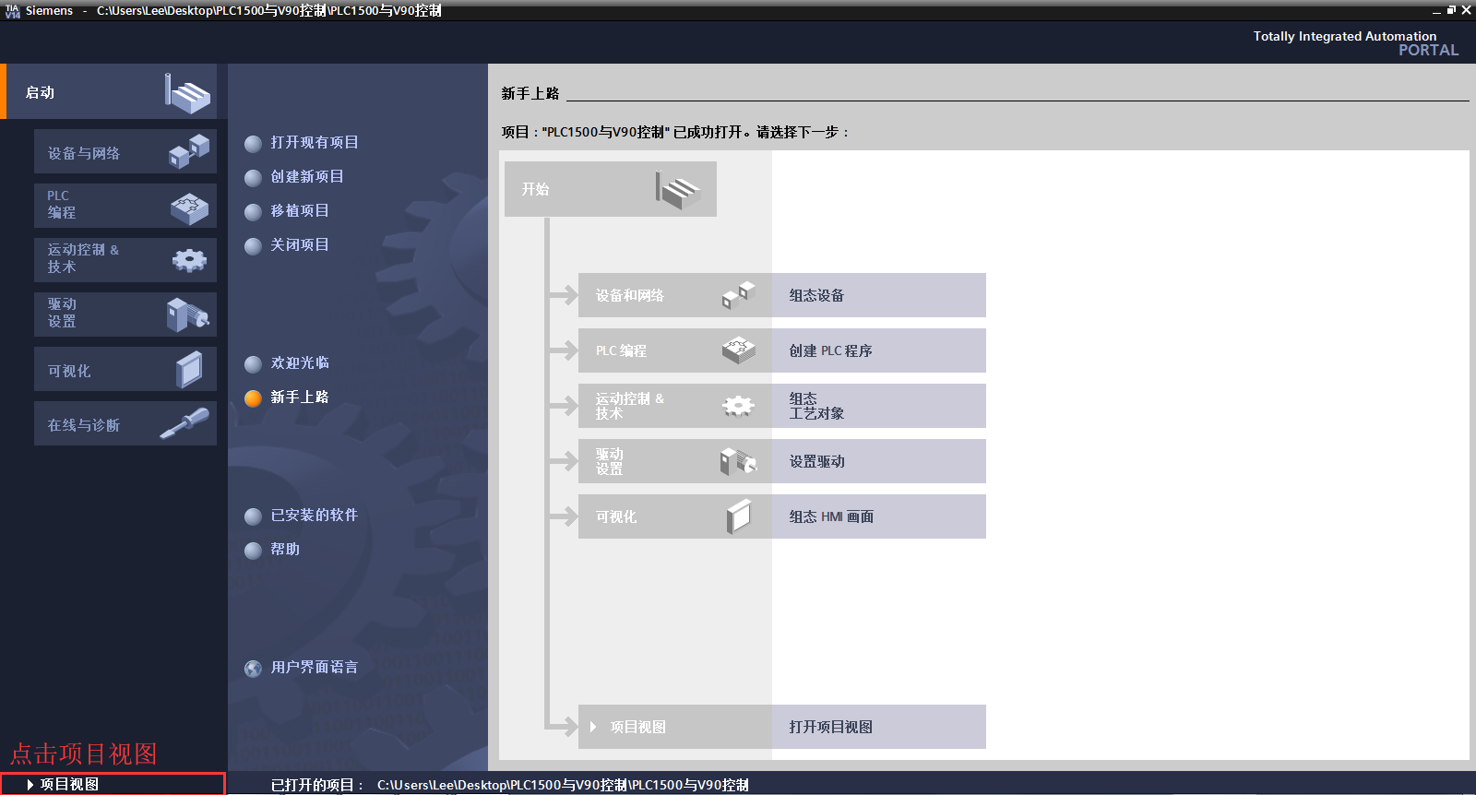

1. PLC1500硬件组态：

按照Portal软件硬件组态步骤，从添加新设备控制器选择相应SIMATIC S7-1500 CPU型号（6ES7516-3AN01-0AB0），硬件的类型与设备一致。

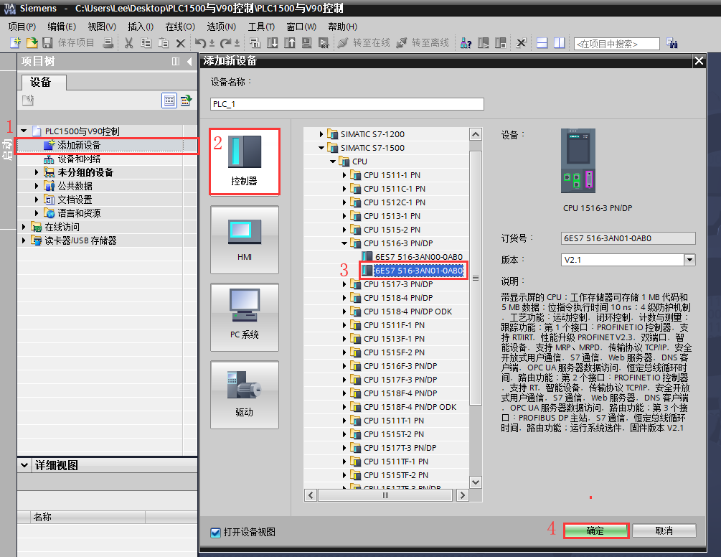

注：各工位PLC命名与IP分配如下：

|  |  |  |  |
| --- | --- | --- | --- |
| 序号 | 位置 | 名称 | IP |
| 1 | 产线1工作站1 | Line1_Station1_PLC | 192.168.0.200 |
| 2 | 产线1工作站2 | Line1_Station2_PLC | 192.168.0.204 |
| 3 | 产线1工作站3 | Line1_Station3_PLC | 192.168.0.208 |
| 4 | 产线1工作站4 | Line1_Station4_PLC | 192.168.0.212 |
| 5 | 产线2工作站1 | Line2_Station1_PLC | 192.168.0.216 |
| 6 | 产线2工作站2 | Line2_Station2_PLC | 192.168.0.220 |
| 7 | 产线2工作站3 | Line2_Station3_PLC | 192.168.0.224 |
| 8 | 产线2工作站4 | Line2_Station4_PLC | 192.168.0.228 |

1. 添加一个DI模块（6ES7521-1BL00-0AB0）

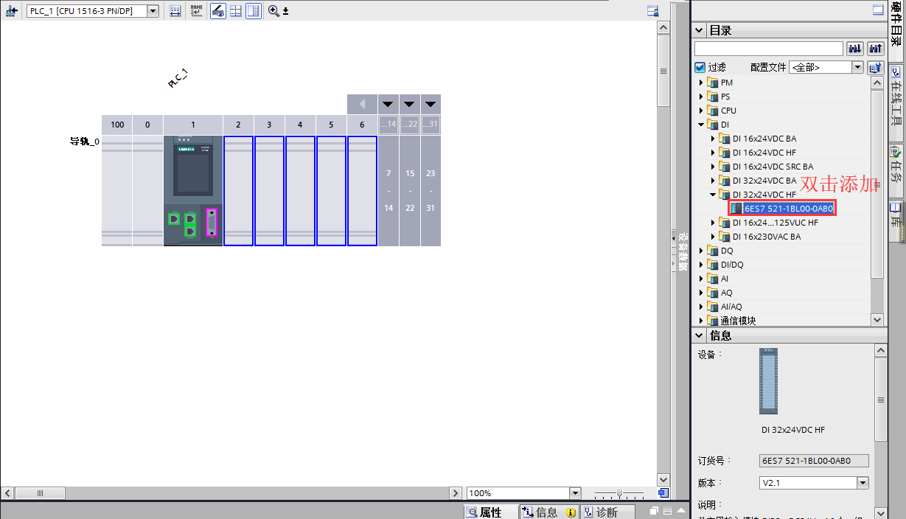

1. 添加一个DQ模块（6ES7522-1BL01-0AB0）

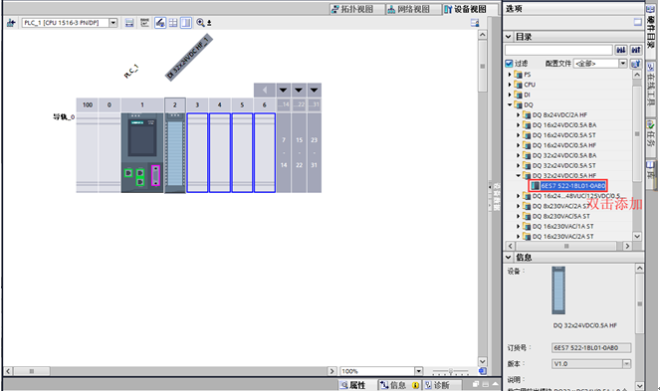

1. 添加一个AI模块（6ES7531-7KF00-0AB0）

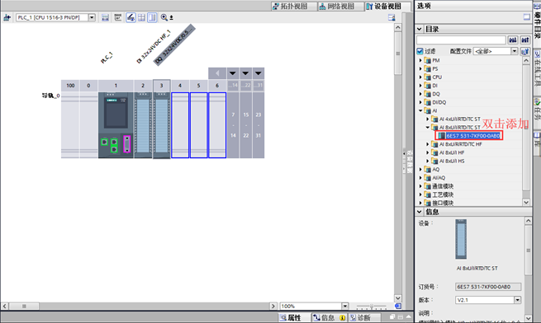

1. 添加一个AQ模块（6ES7532-5HD00-0AB0）

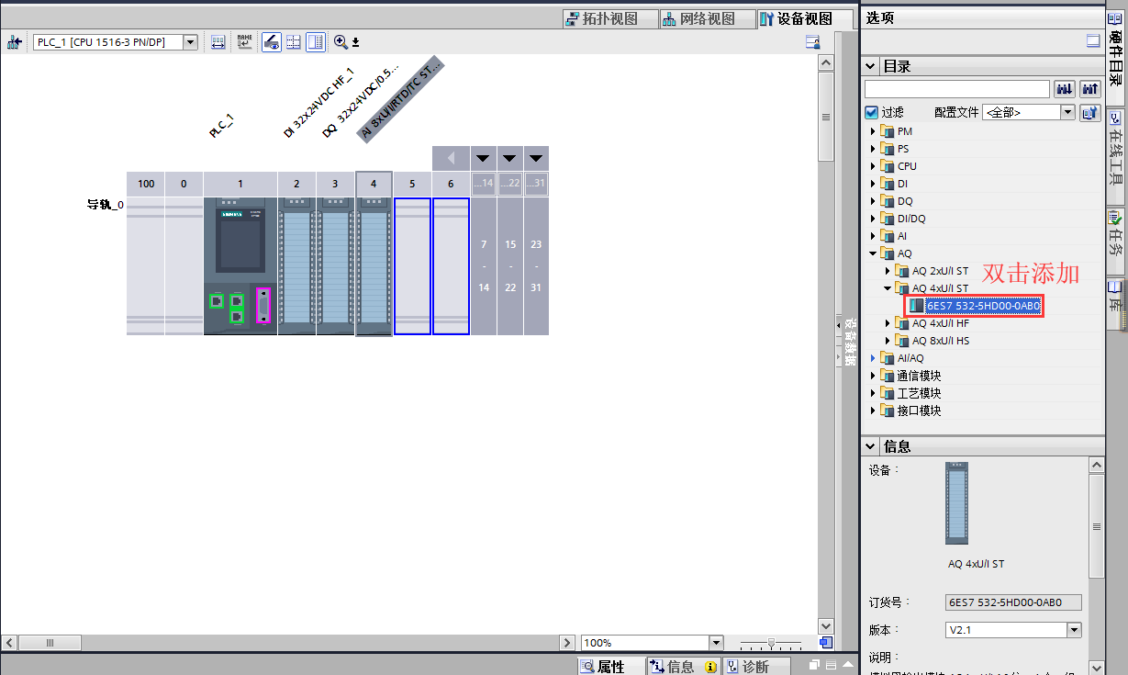

1. PLC组态完成

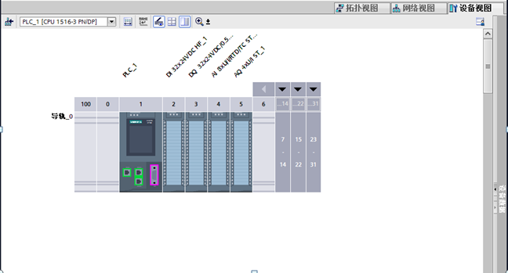

1. V90驱动的添加及参数配置，从设备和网络视图中添加相应V90GSD组态文件

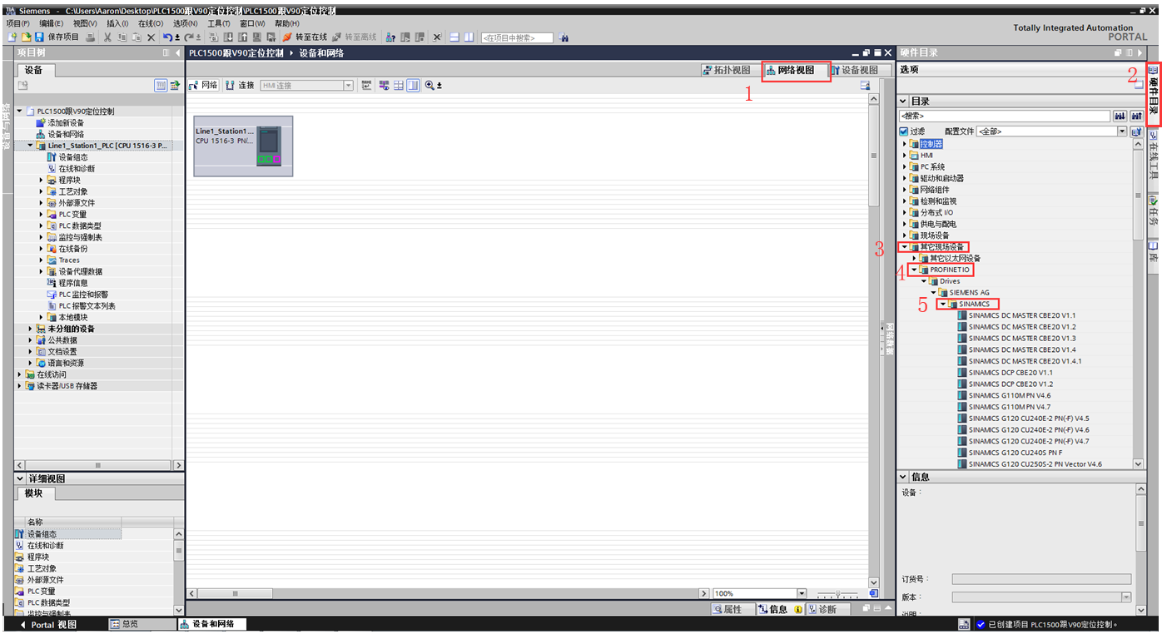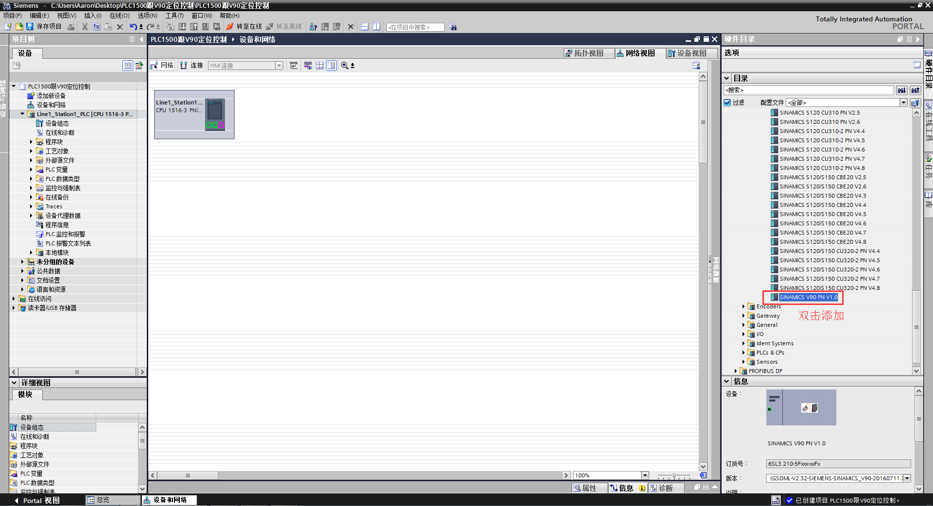

1. PLC1500与V90组态网络连接

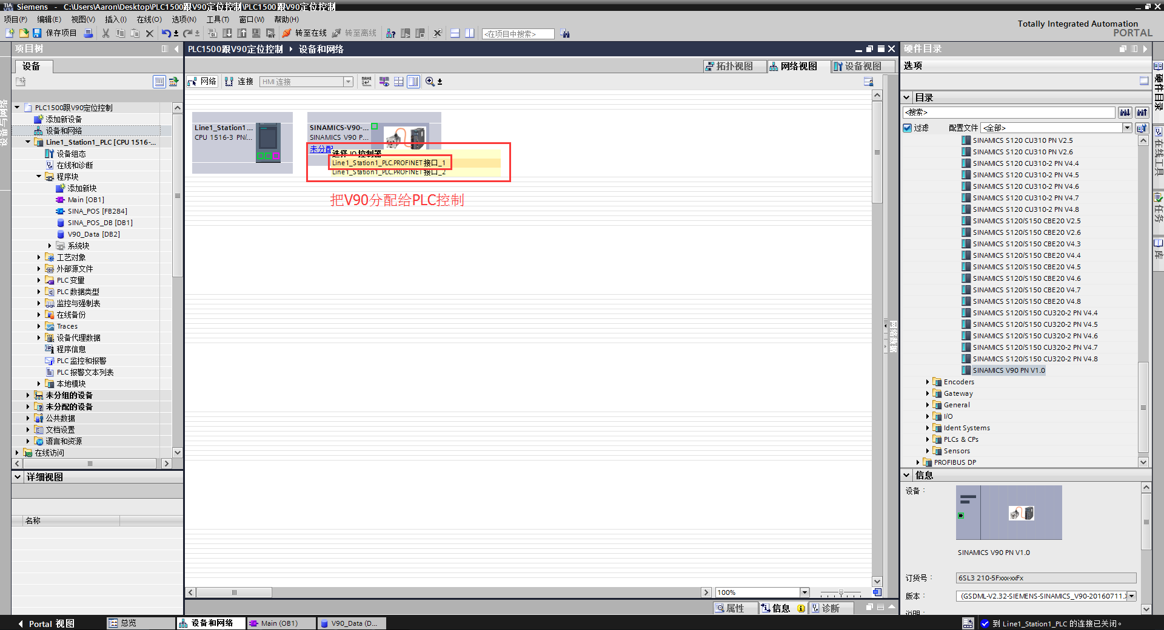

1. 分别设置接口IP和名称

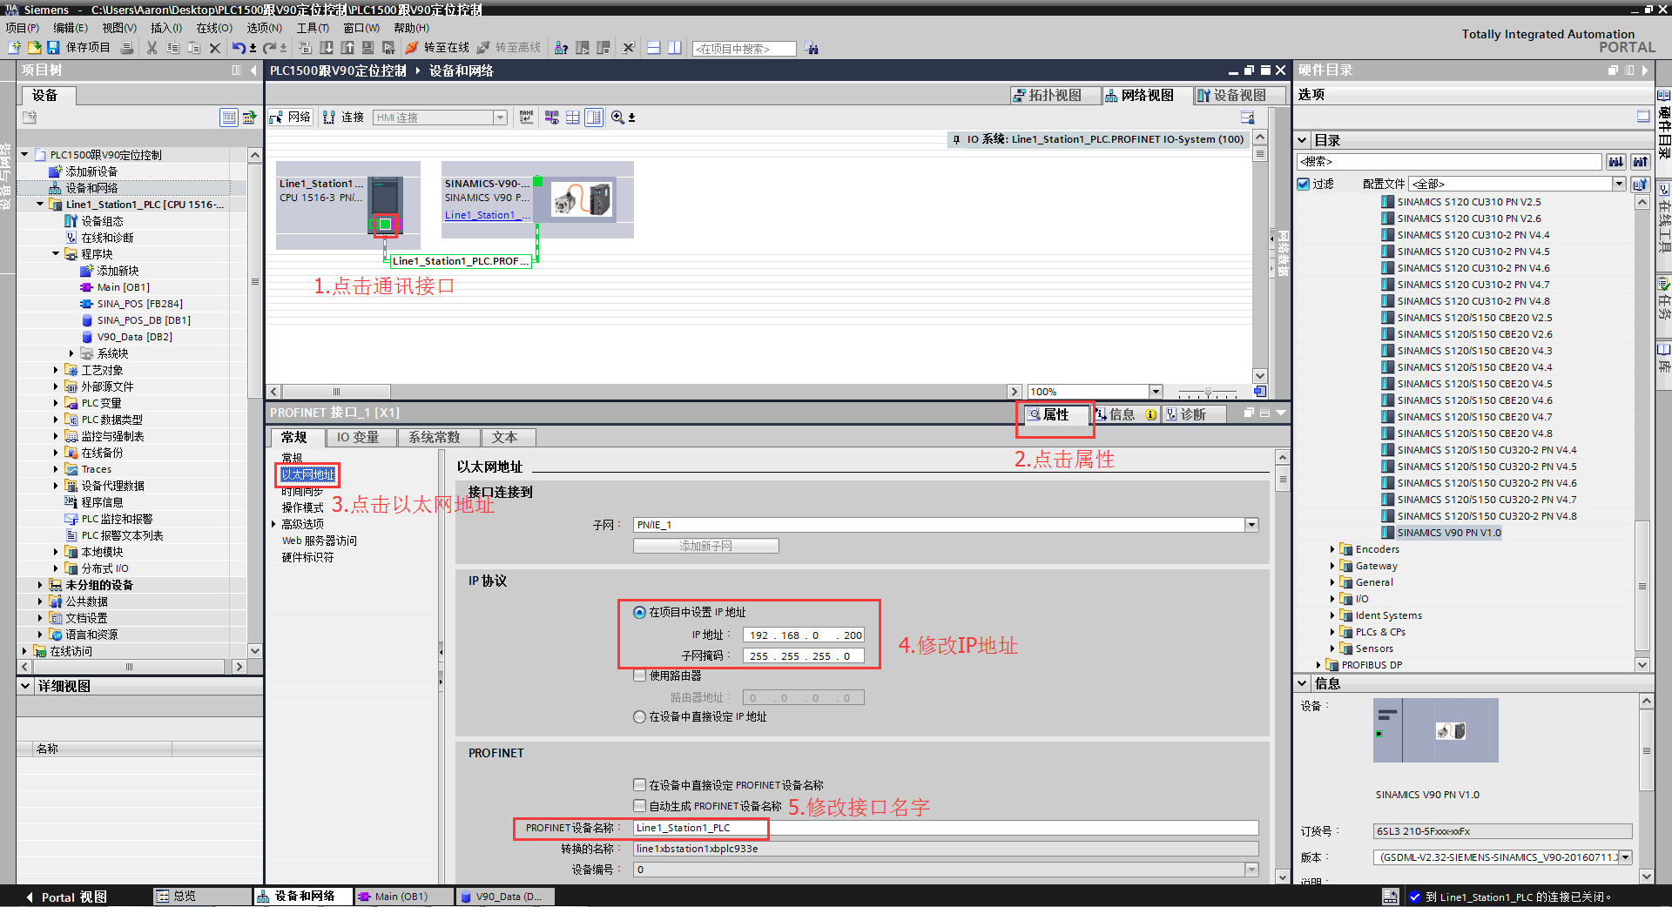

**注：PLC和驱动IP地址必须严格按照所在工位的地址分配（详见98页），任意时刻有且只有一台电脑连接特定设备进行设置。**

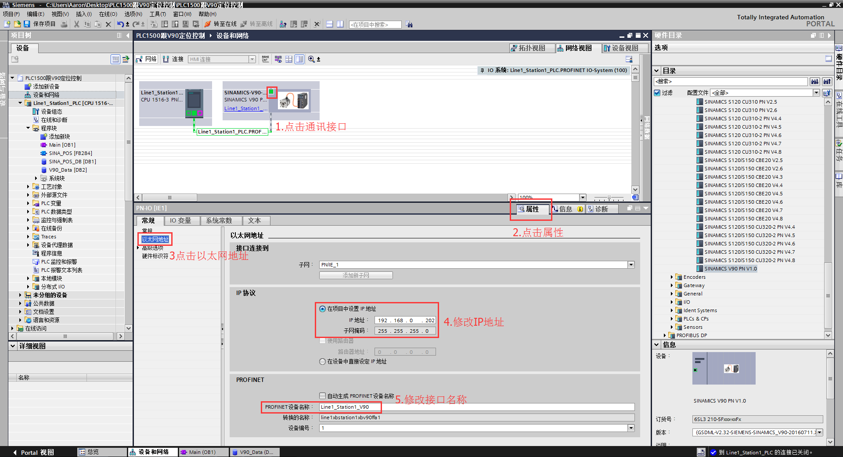

注：各工位PLC命名与IP分配如下：

|  |  |  |  |
| --- | --- | --- | --- |
| 序号 | 位置 | 名称 | IP |
| 1 | 产线1工作站1 | Line1_Station1_PLC | 192.168.0.200 |
| 2 | 产线1工作站2 | Line1_Station2_PLC | 192.168.0.204 |
| 3 | 产线1工作站3 | Line1_Station3_PLC | 192.168.0.208 |
| 4 | 产线1工作站4 | Line1_Station4_PLC | 192.168.0.212 |
| 5 | 产线2工作站1 | Line2_Station1_PLC | 192.168.0.216 |
| 6 | 产线2工作站2 | Line2_Station2_PLC | 192.168.0.220 |
| 7 | 产线2工作站3 | Line2_Station3_PLC | 192.168.0.224 |
| 8 | 产线2工作站4 | Line2_Station4_PLC | 192.168.0.228 |

各工位V90命名与IP分配如下：

|  |  |  |  |
| --- | --- | --- | --- |
| 序号 | 位置 | 名称 | IP |
| 1 | 产线1工作站1 | Line1_Station1_V90 | 192.168.0.202 |
| 2 | 产线1工作站2 | Line1_Station2_V90 | 192.168.0.206 |
| 3 | 产线1工作站3 | Line1_Station3_V90 | 192.168.0.210 |
| 4 | 产线1工作站4 | Line1_Station4_V90 | 192.168.0.214 |
| 5 | 产线2工作站1 | Line2_Station1_V90 | 192.168.0.218 |
| 6 | 产线2工作站2 | Line2_Station2_V90 | 192.168.0.222 |
| 7 | 产线2工作站3 | Line2_Station3_V90 | 192.168.0.226 |
| 8 | 产线2工作站4 | Line2_Station4_V90 | 192.168.0.230 |

1. 选择通讯报文111

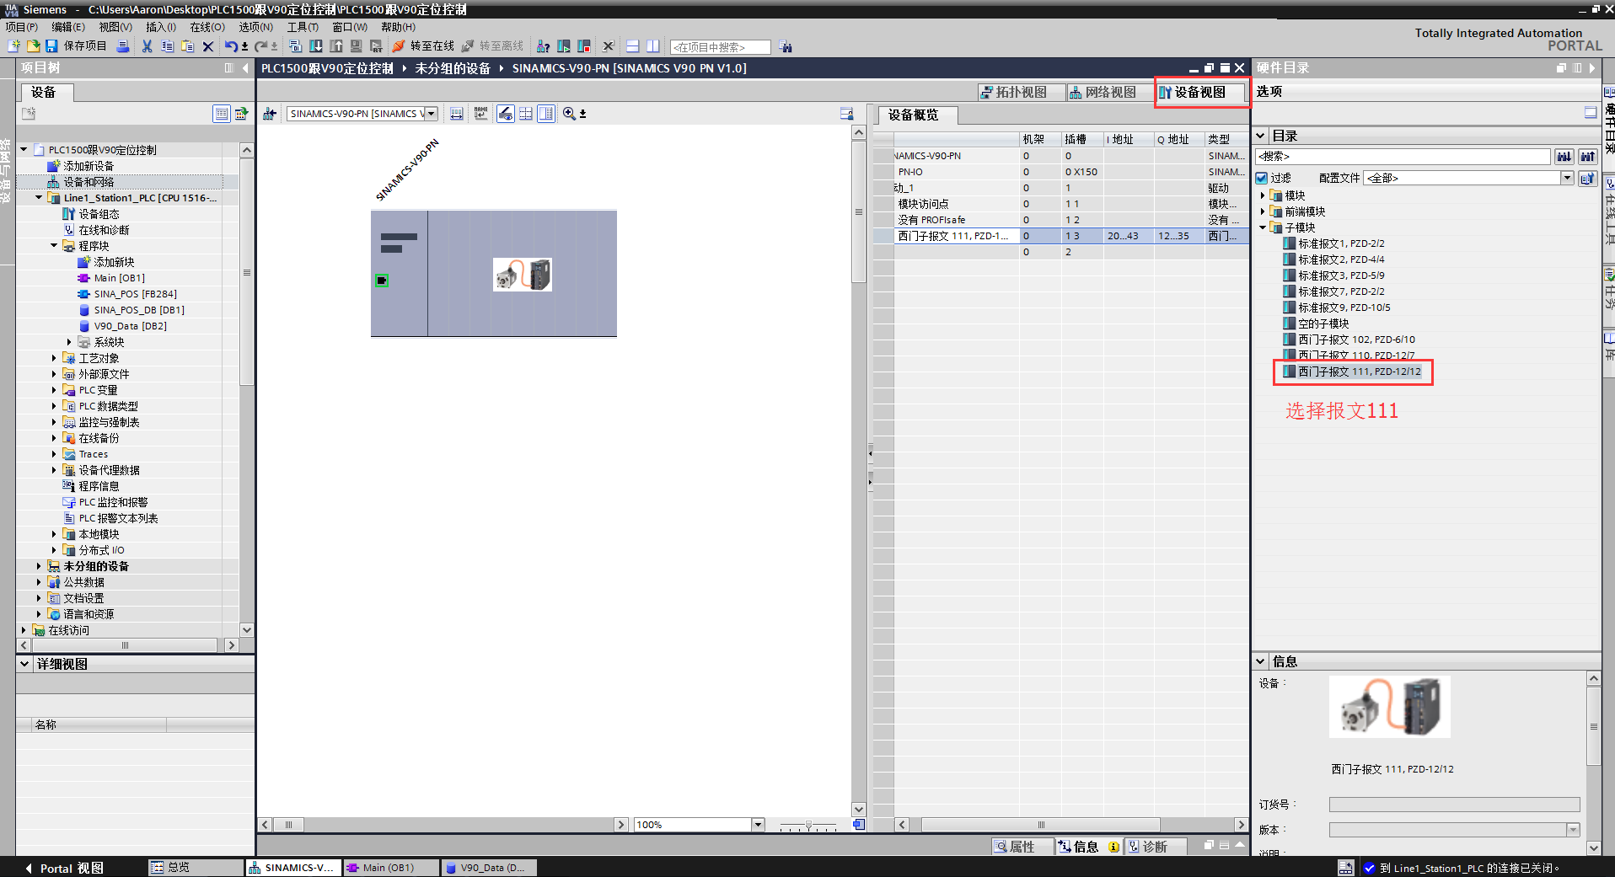

1. 修改V90伺服驱动参数



1. 选择对应电机



1. 选择控制模式，按照引导重启驱动

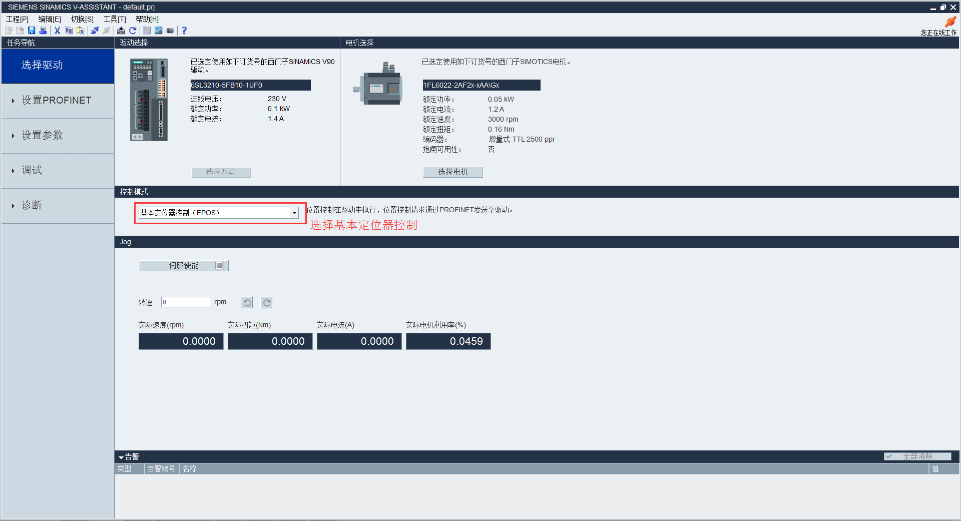

当处于离线工作模式时，关闭V-ASSIST软件，再重新打开软件在线连接

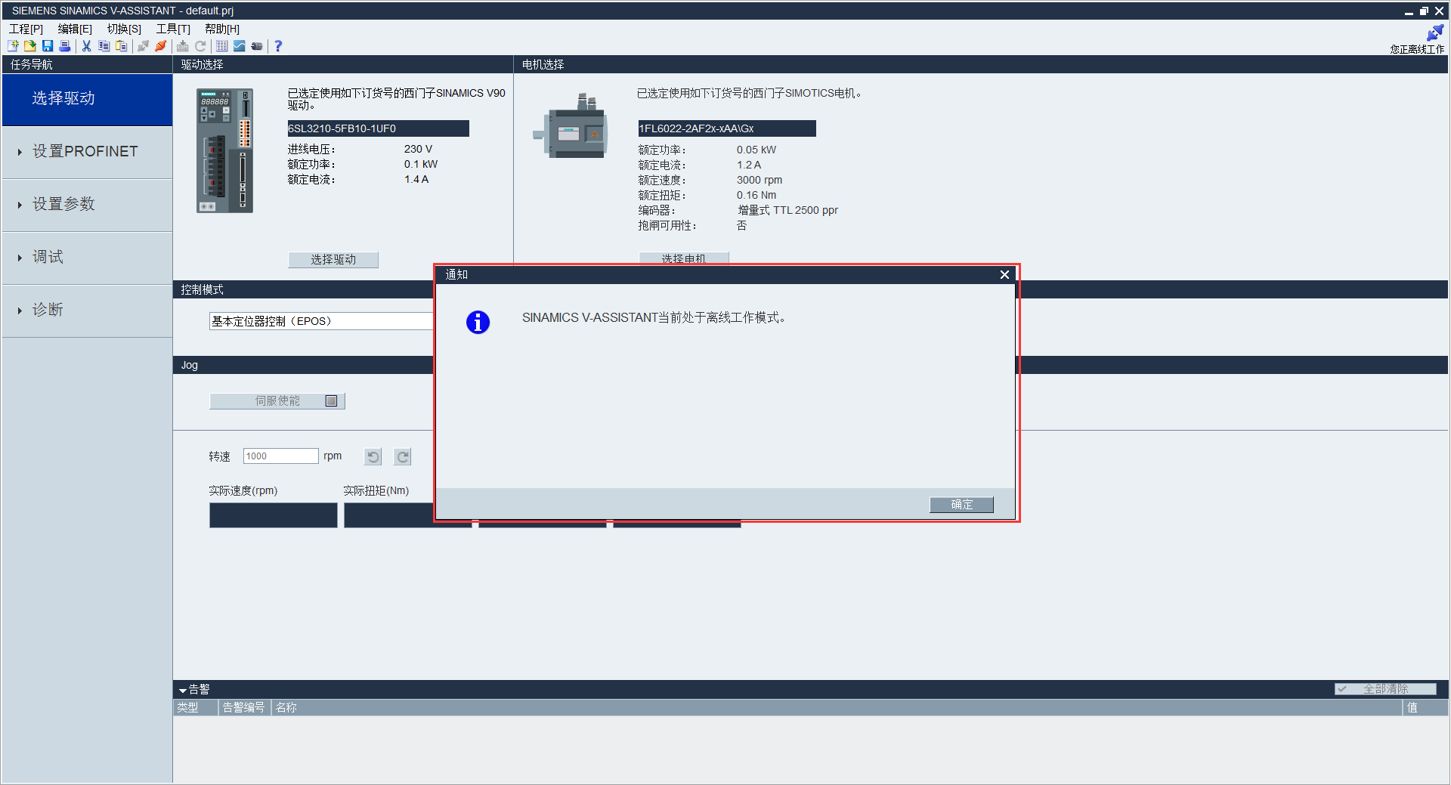

1. 选择跟组态一致的报文

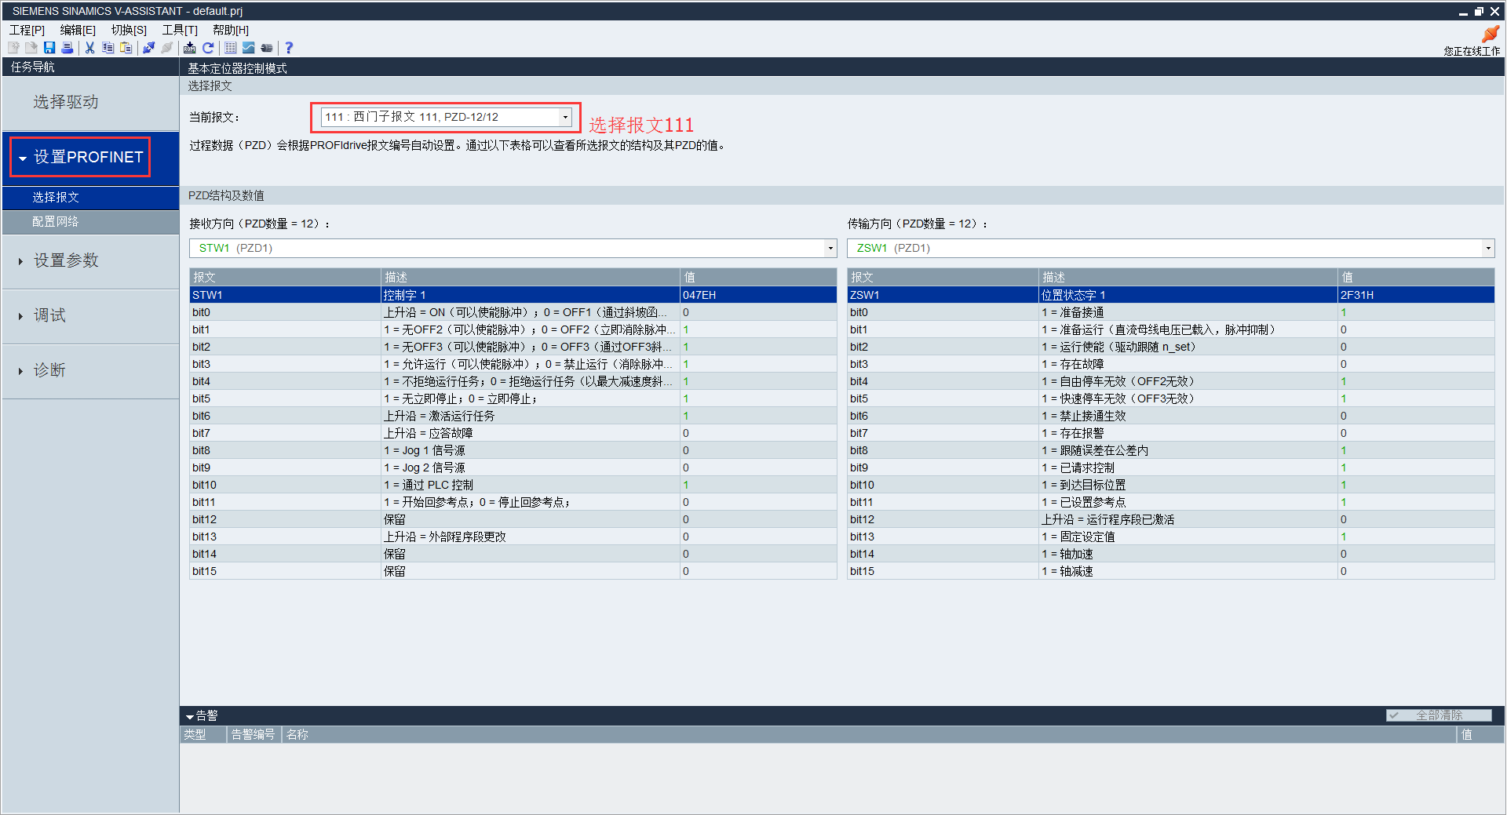

1. 设置机械参数

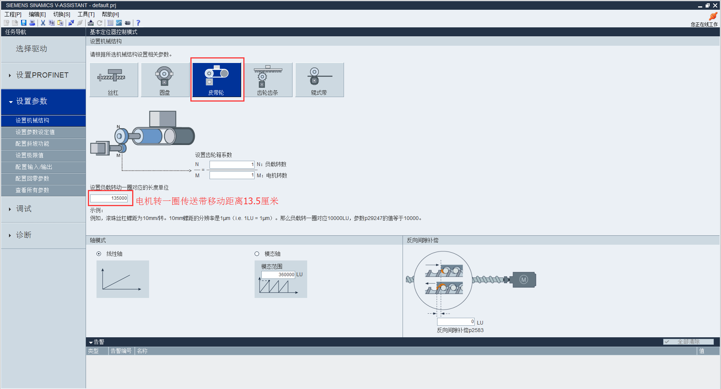

1. 其他参数可以根据实际进行调整
2. 保存参数

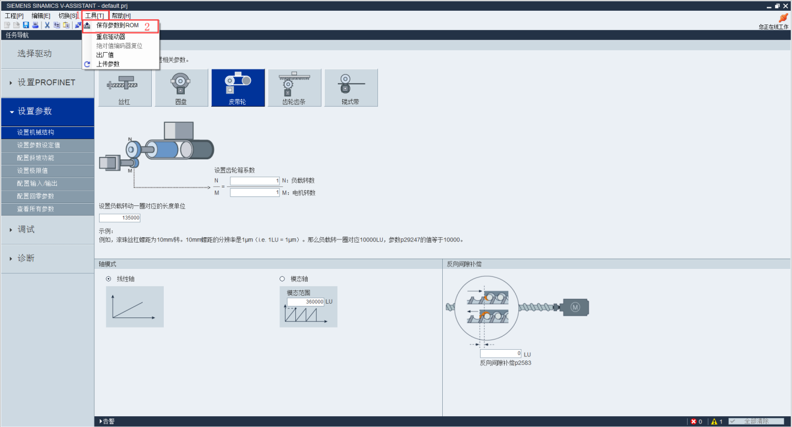

1. 编写控制程序，在OB1里添加功能块FB284,对轴进行控制

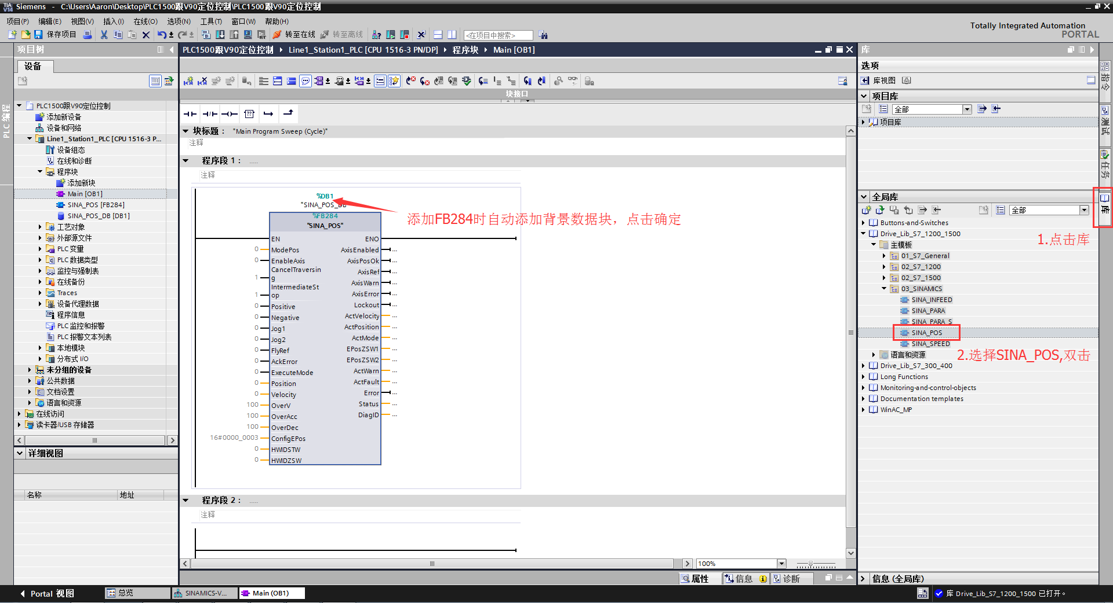

注：下面是块接口说明

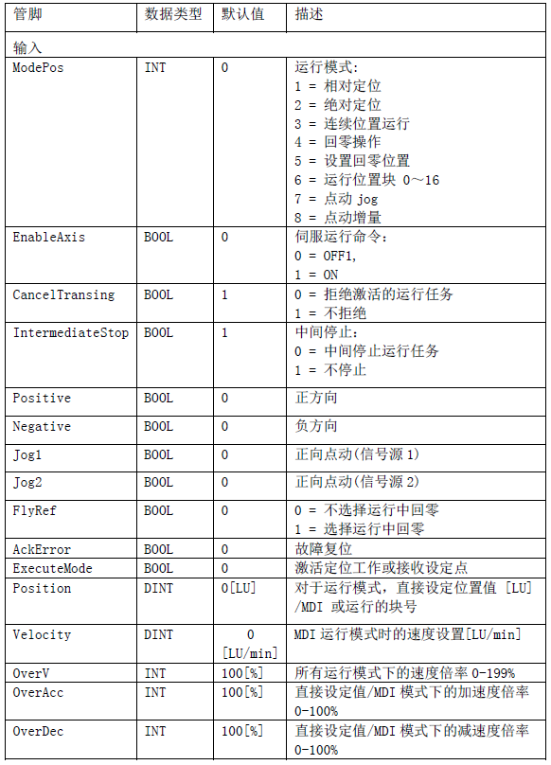

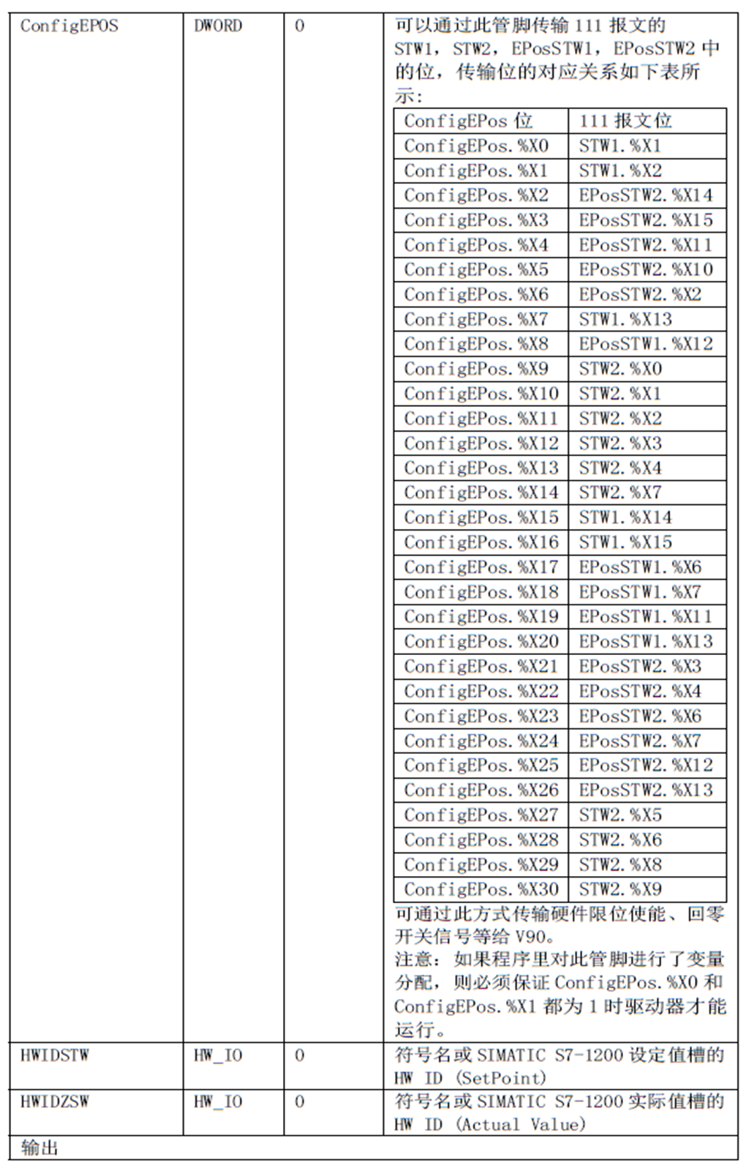

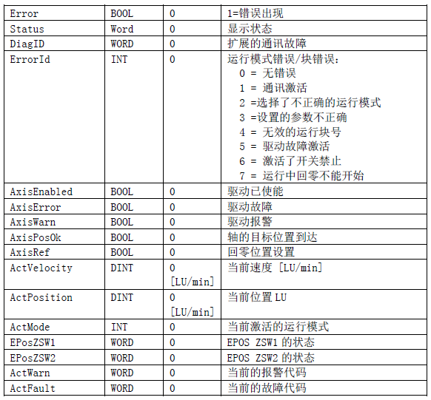

1. 新建DB块用于存放FB块接口数据

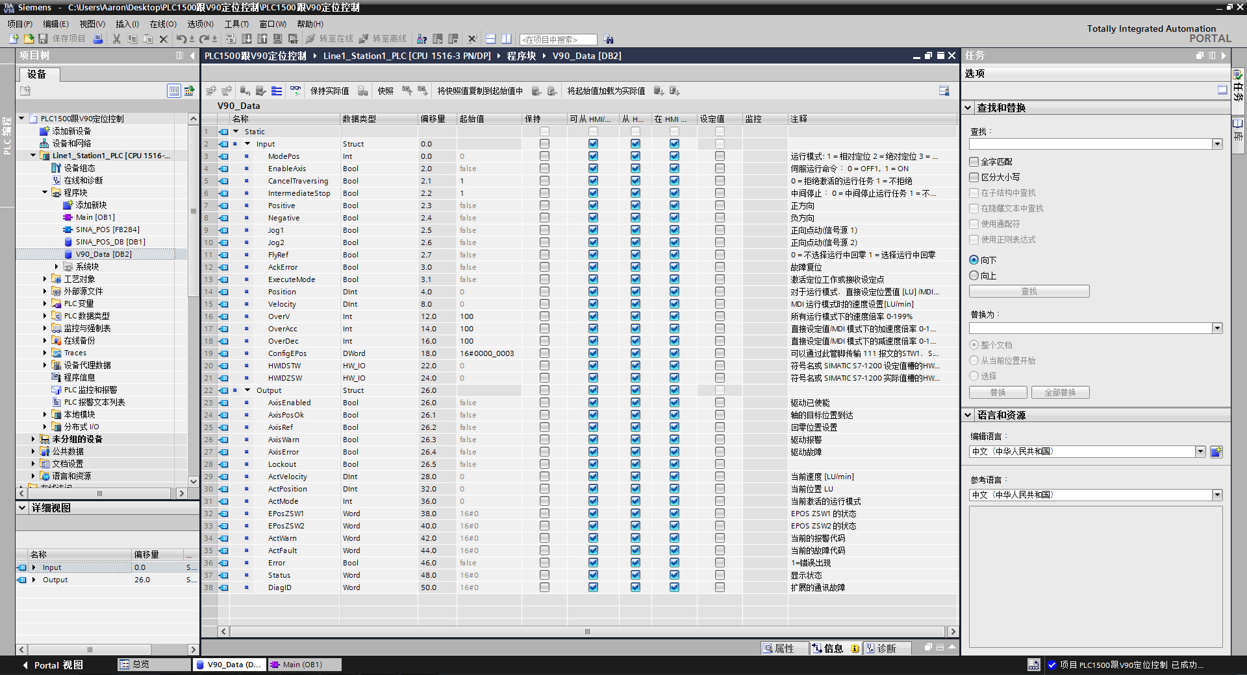

|  |  |  |  |
| --- | --- | --- | --- |
| 名称 | 数据类型 | 起始值 | 注释 |
| Input | Struct |  |  |
| ModePos | Int | 0 | 运行模式: 1 = 相对定位 2 = 绝对定位 3 = 连续位置运行 4 = 回零操作 5 = 设置回零位置 6 = 运行位置块 0～16 7 = 点动 jog 8 = 点动增量 |
| EnableAxis | Bool | FALSE | 伺服运行命令： 0 = OFF1, 1 = ON |
| CancelTraversing | Bool | 1 | 0 = 拒绝激活的运行任务 1 = 不拒绝 |
| IntermediateStop | Bool | 1 | 中间停止： 0 = 中间停止运行任务 1 = 不停止 |
| Positive | Bool | FALSE | 正方向 |
| Negative | Bool | FALSE | 负方向 |
| Jog1 | Bool | FALSE | 正向点动(信号源 1) |
| Jog2 | Bool | FALSE | 正向点动(信号源 2) |
| FlyRef | Bool | FALSE | 0 = 不选择运行中回零 1 = 选择运行中回零 |
| AckError | Bool | FALSE | 故障复位 |
| ExecuteMode | Bool | FALSE | 激活定位工作或接收设定点 |
| Position | DInt | 0 | 对于运行模式，直接设定位置值 [LU] /MDI 或运行的块号 |
| Velocity | DInt | 0 | MDI 运行模式时的速度设置[LU/min] |
| OverV | Int | 100 | 所有运行模式下的速度倍率 0-199% |
| OverAcc | Int | 100 | 直接设定值/MDI 模式下的加速度倍率 0-100% |
| OverDec | Int | 100 | 直接设定值/MDI 模式下的减速度倍率 0-100% |
| ConfigEPos | DWord | 16#0000_0003 | 可以通过此管脚传输 111 报文的STW1，STW2，EPosSTW1，EPosSTW2 中的位 |
| HWIDSTW | HW_IO | 0 | 符号名或 SIMATIC S7-1200 设定值槽的HW ID (SetPoint) |
| HWIDZSW | HW_IO | 0 | 符号名或 SIMATIC S7-1200 实际值槽的HW ID (Actual Value) |
| Output | Struct |  |  |
| AxisEnabled | Bool | FALSE | 驱动已使能 |
| AxisPosOk | Bool | FALSE | 轴的目标位置到达 |
| AxisRef | Bool | FALSE | 回零位置设置 |
| AxisWarn | Bool | FALSE | 驱动报警 |
| AxisError | Bool | FALSE | 驱动故障 |
| Lockout | Bool | FALSE |  |
| ActVelocity | DInt | 0 | 当前速度 [LU/min] |
| ActPosition | DInt | 0 | 当前位置 LU |
| ActMode | Int | 0 | 当前激活的运行模式 |
| EPosZSW1 | Word | 16#0 | EPOS ZSW1 的状态 |
| EPosZSW2 | Word | 16#0 | EPOS ZSW2 的状态 |
| ActWarn | Word | 16#0 | 当前的报警代码 |
| ActFault | Word | 16#0 | 当前的故障代码 |
| Error | Bool | FALSE | 1=错误出现 |
| Status | Word | 16#0 | 显示状态 |
| DiagID | Word | 16#0 | 扩展的通讯故障 |

1. 在FB284接口分别填上变量

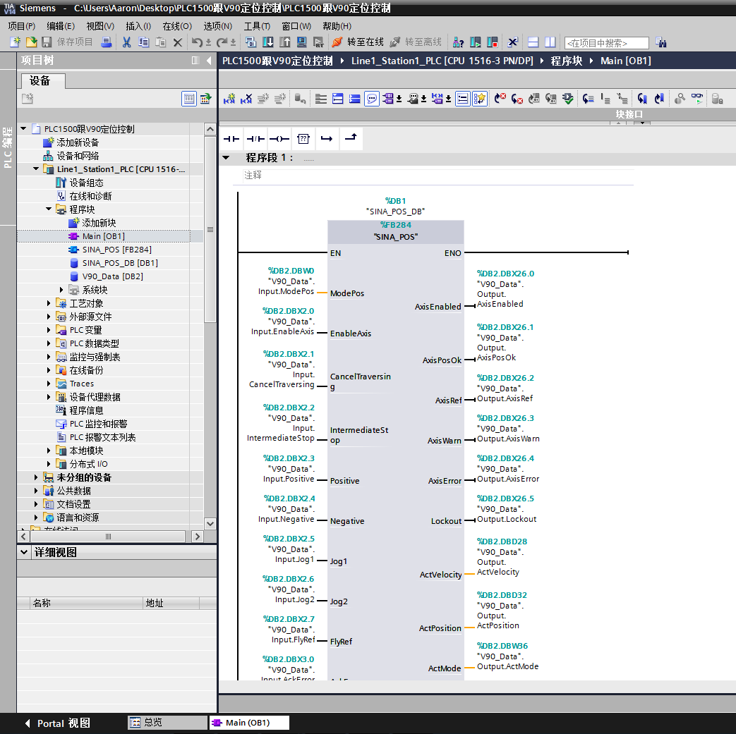

1. 把程序下载到PLC

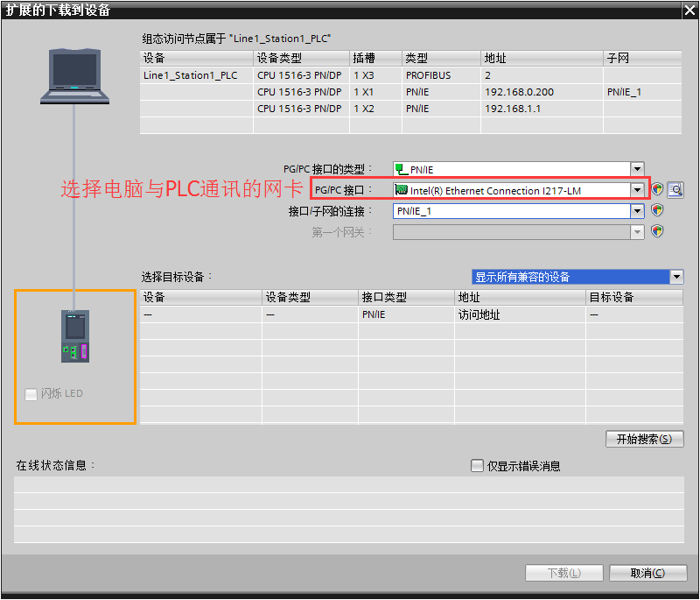

1. 下载完成后，连接上PLC然后在线监控

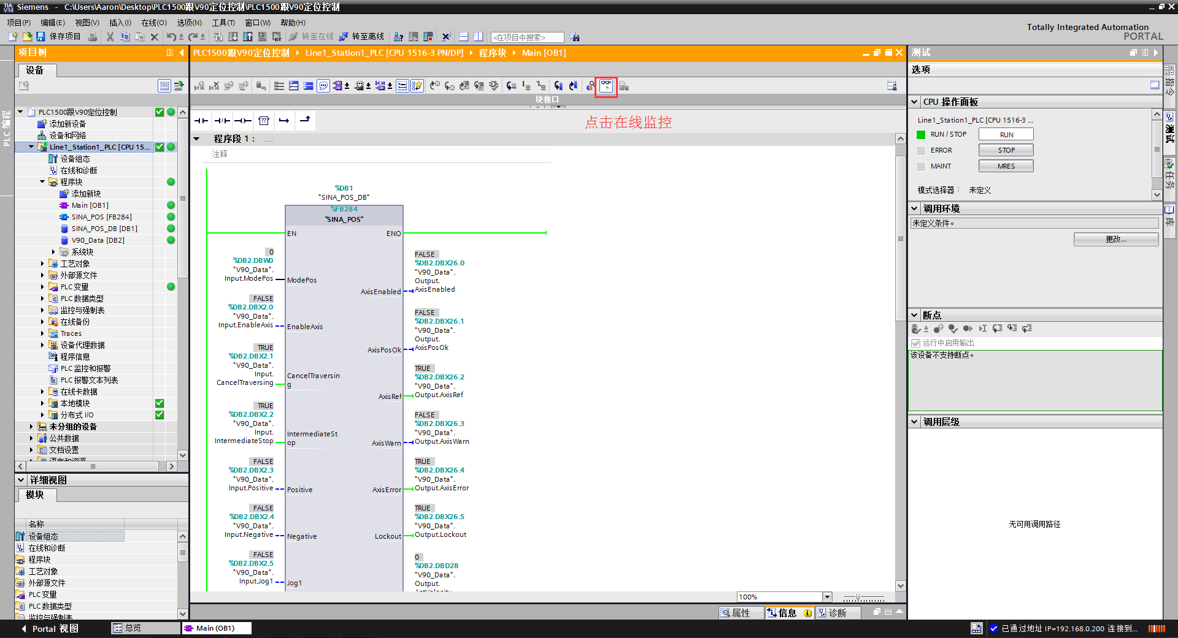

1. 控制轴点动

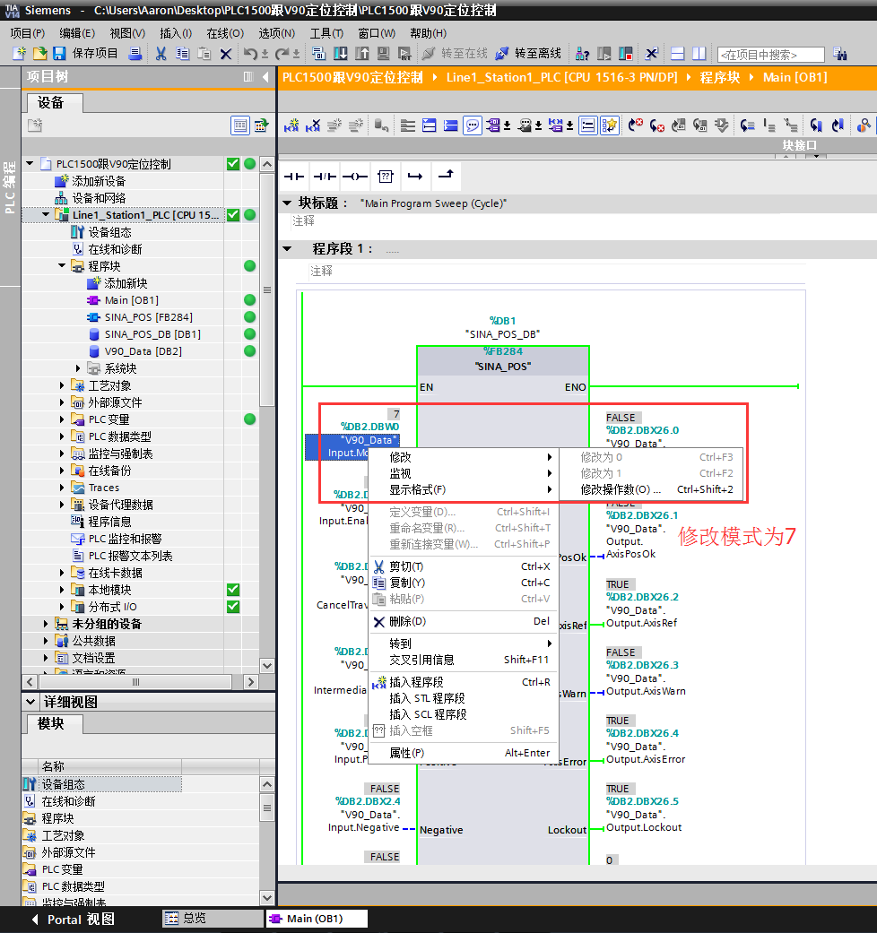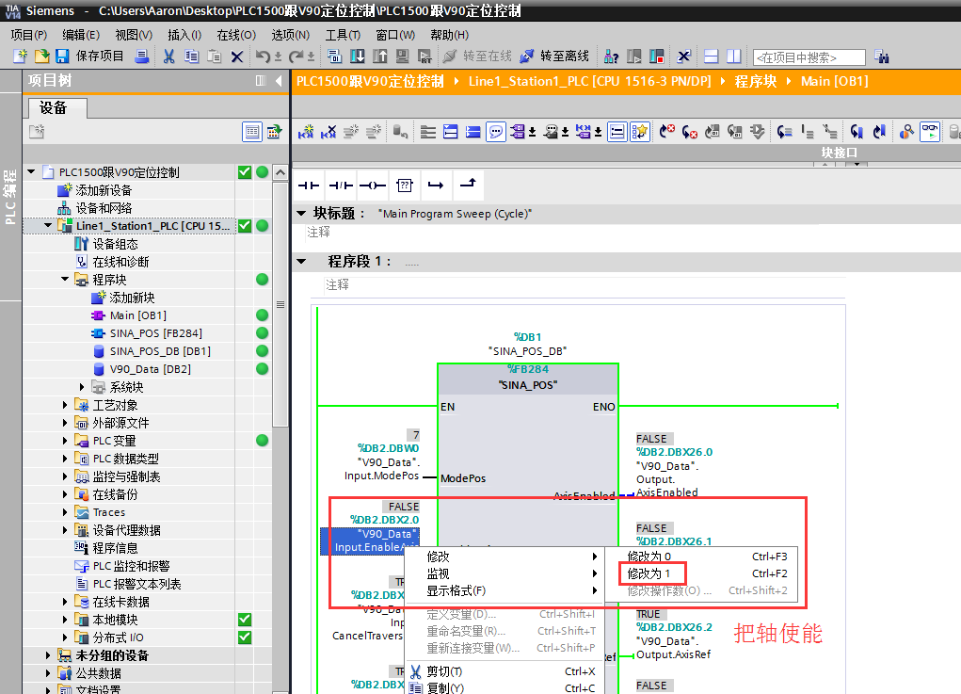

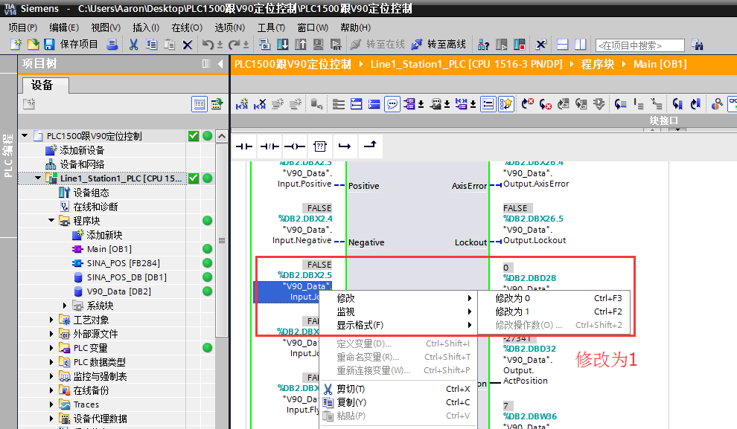

**注：点动速度参数**

P2585： EPOS JOG1 设定速度（默认速度为-300*1000LU/min）

P2586： EPOS JOG2 设定速度（默认速度为300*1000LU/min）

思考1：如何调整参数1和/或参数2使得电机的转速是参数1为135000时的指定倍数？

思考2: 通过调整哪个参数实现负载位移的分辨率的调整？

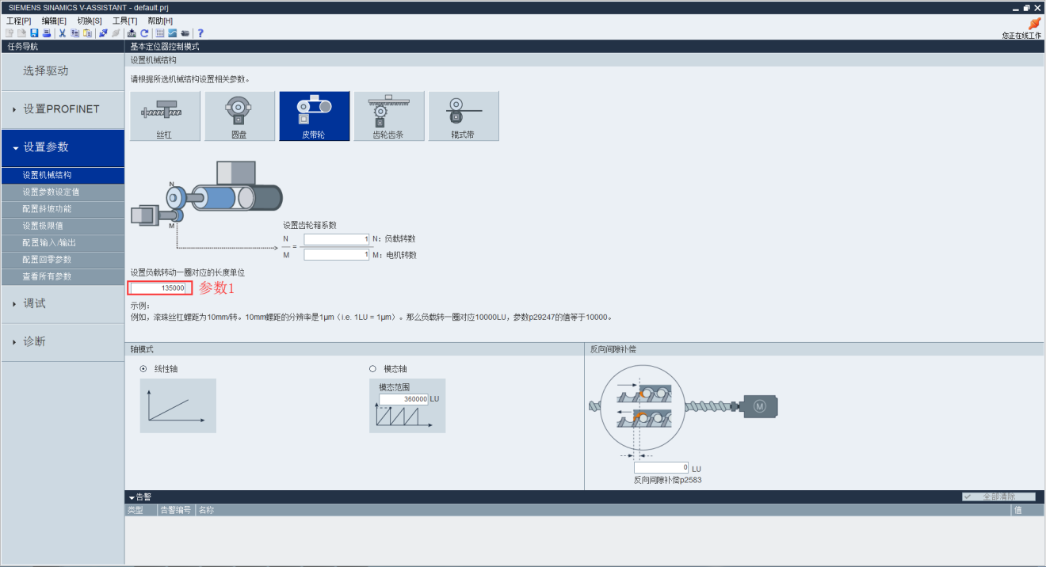

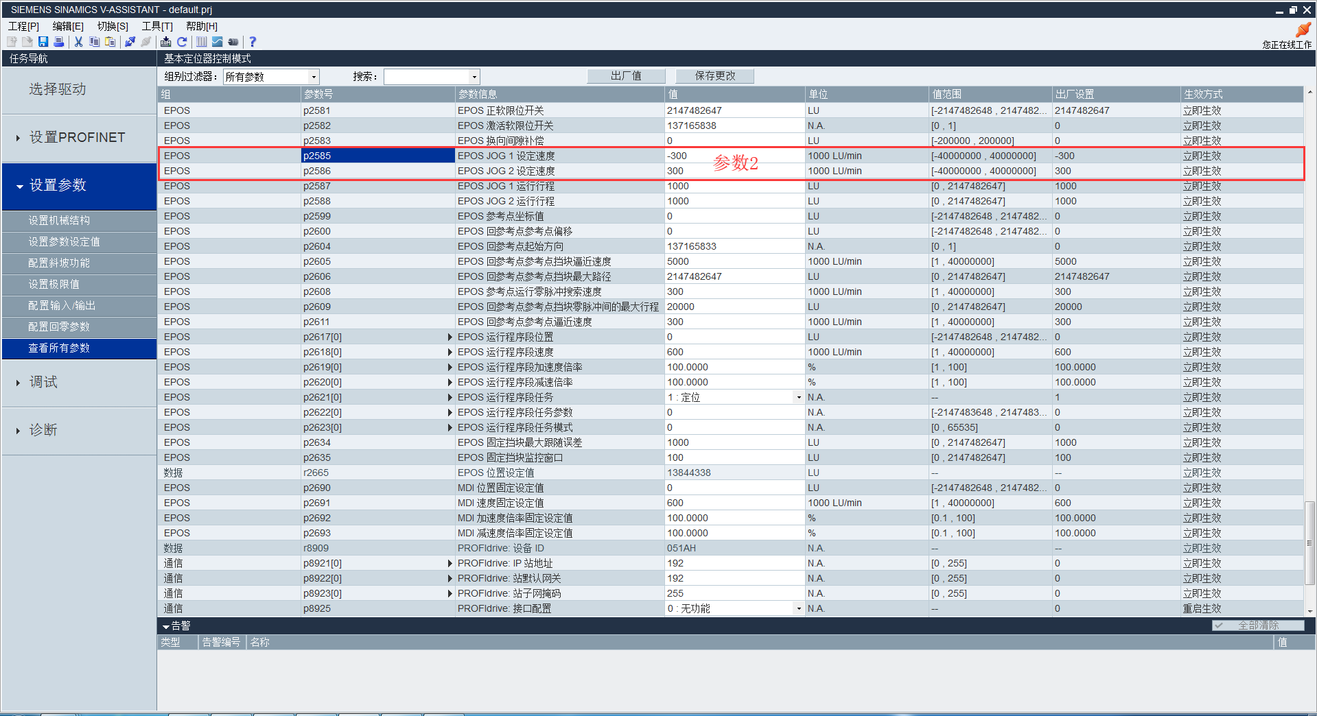

1. 如有故障，修改AckError进行复位操作，复位完成后重新上使能

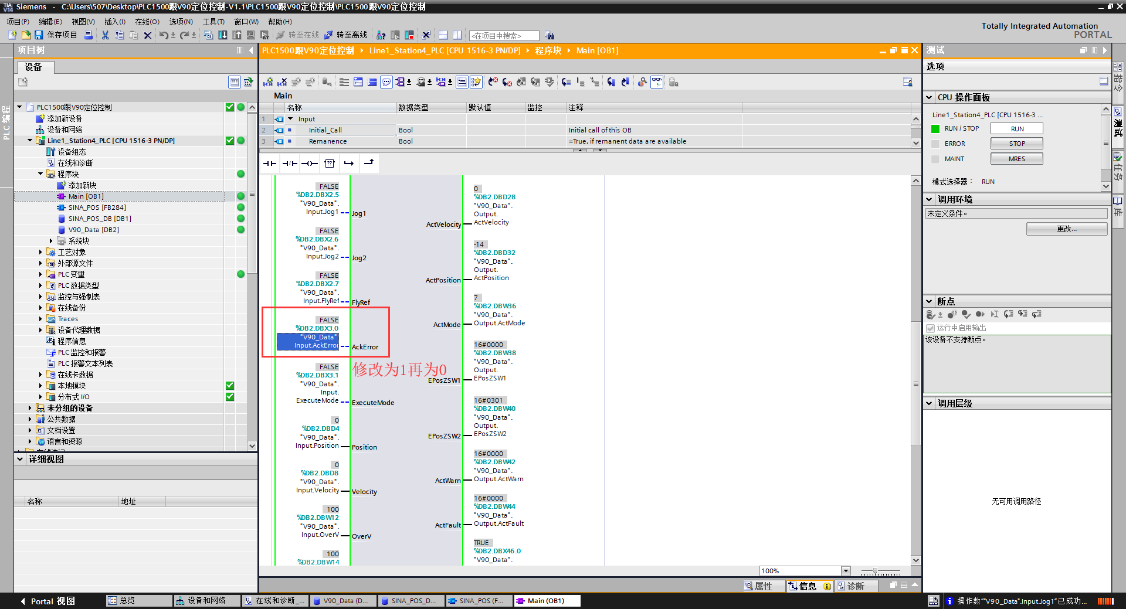

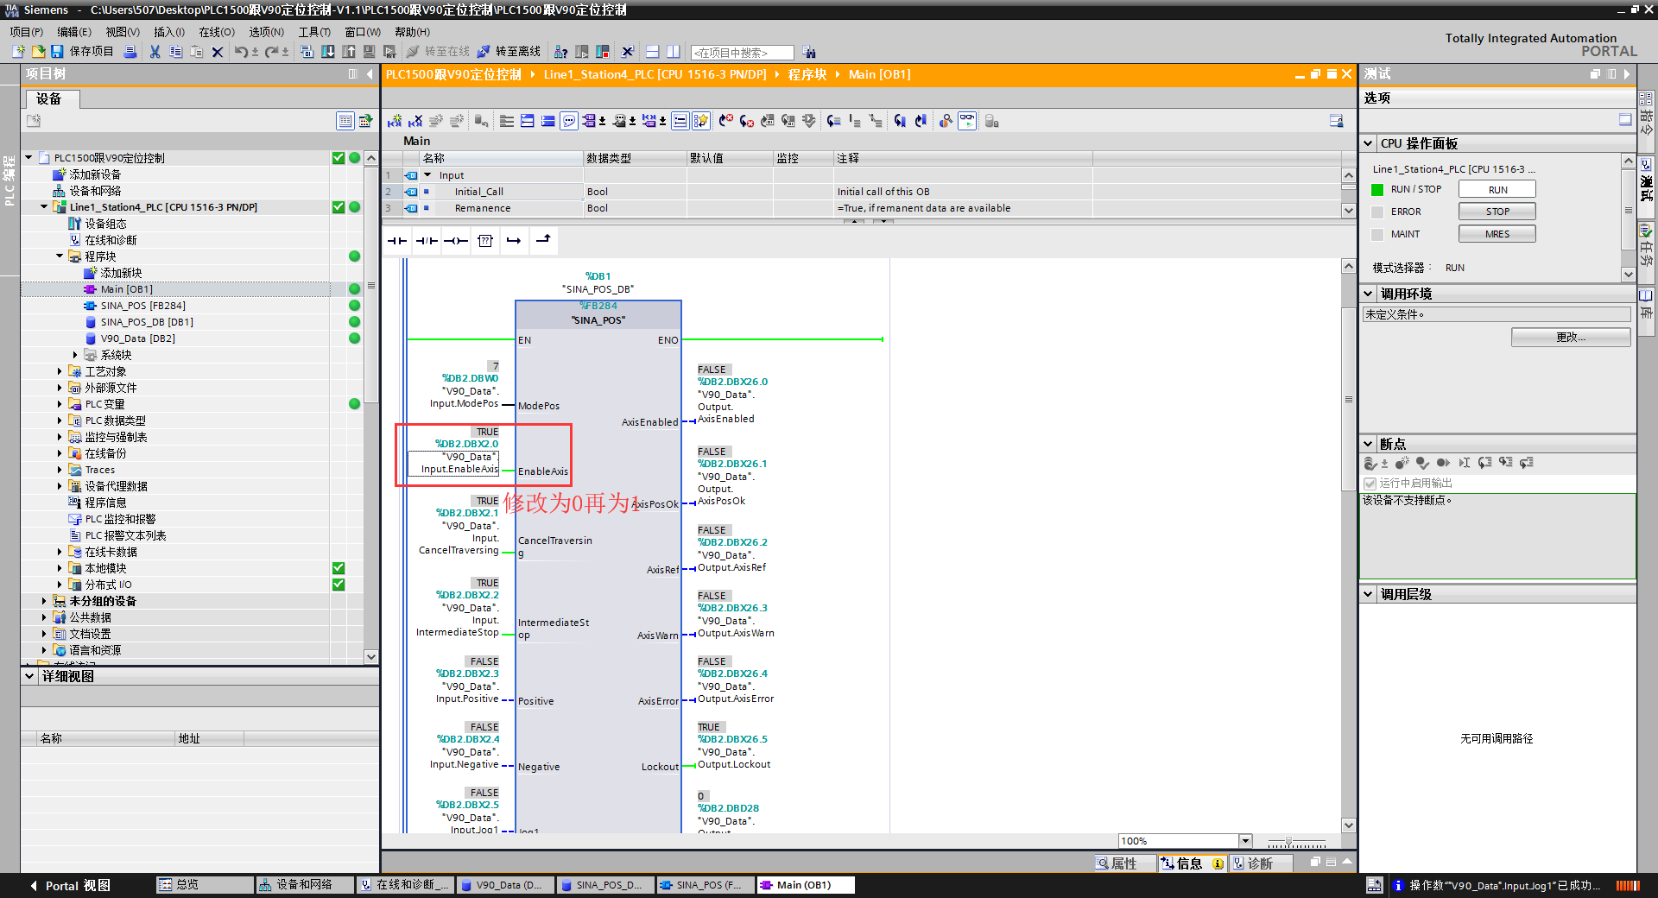

1. 绝对定位

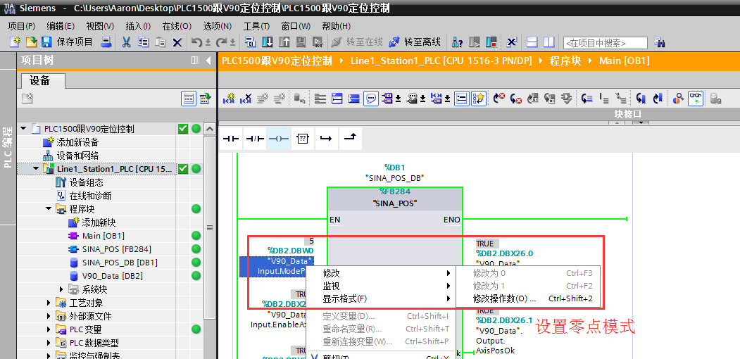

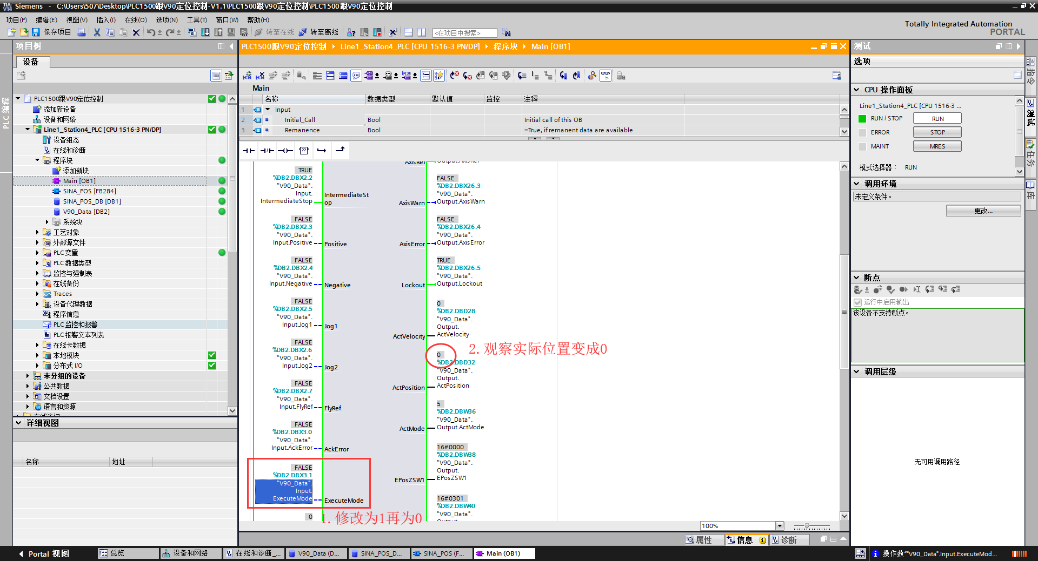

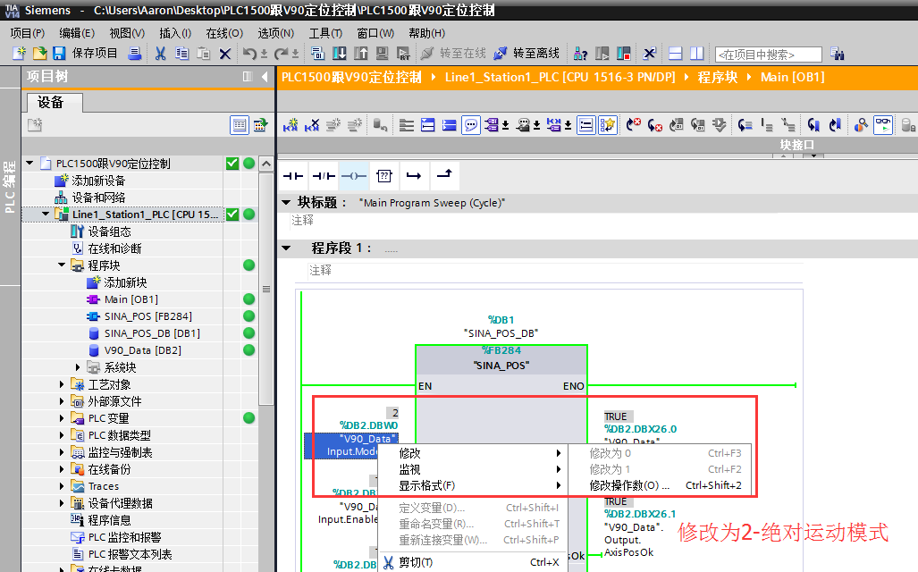

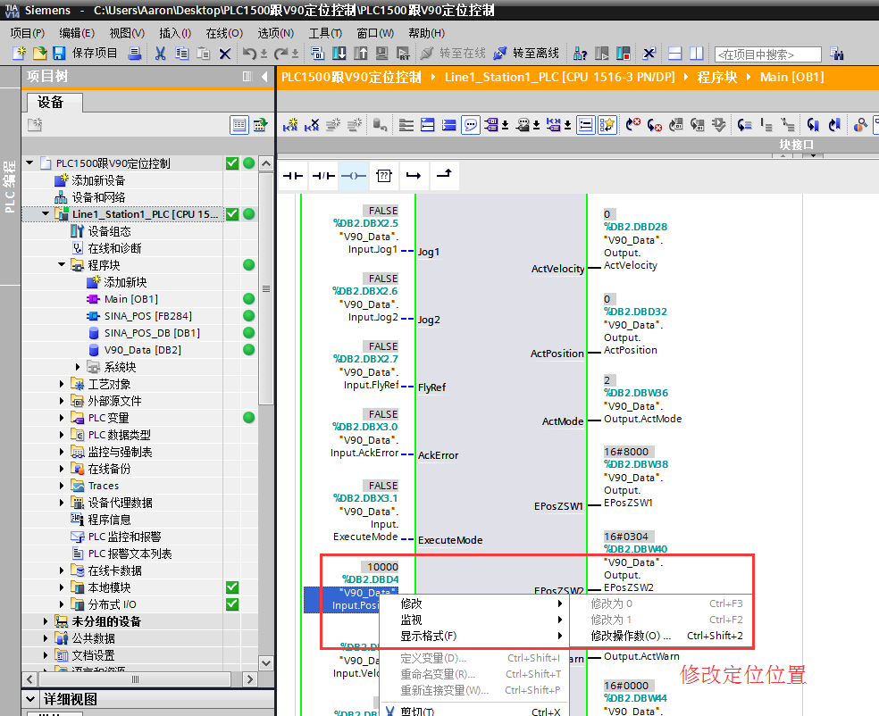

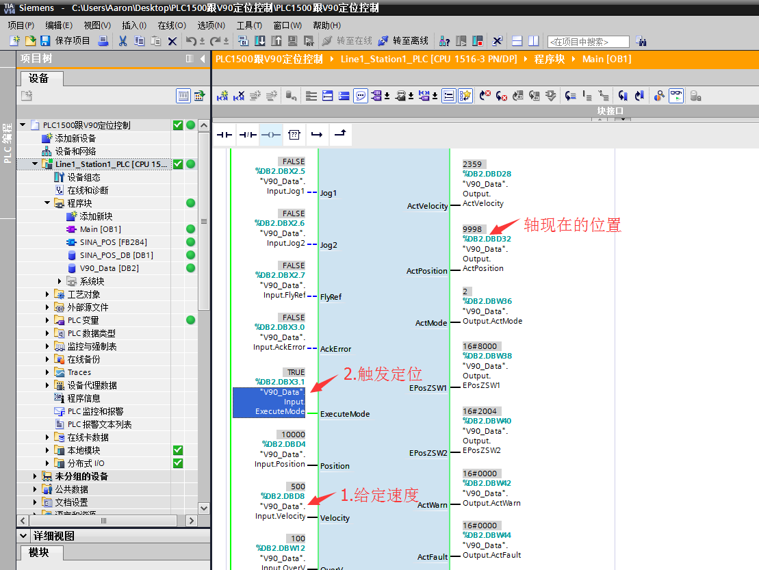

1. 配置录波参数

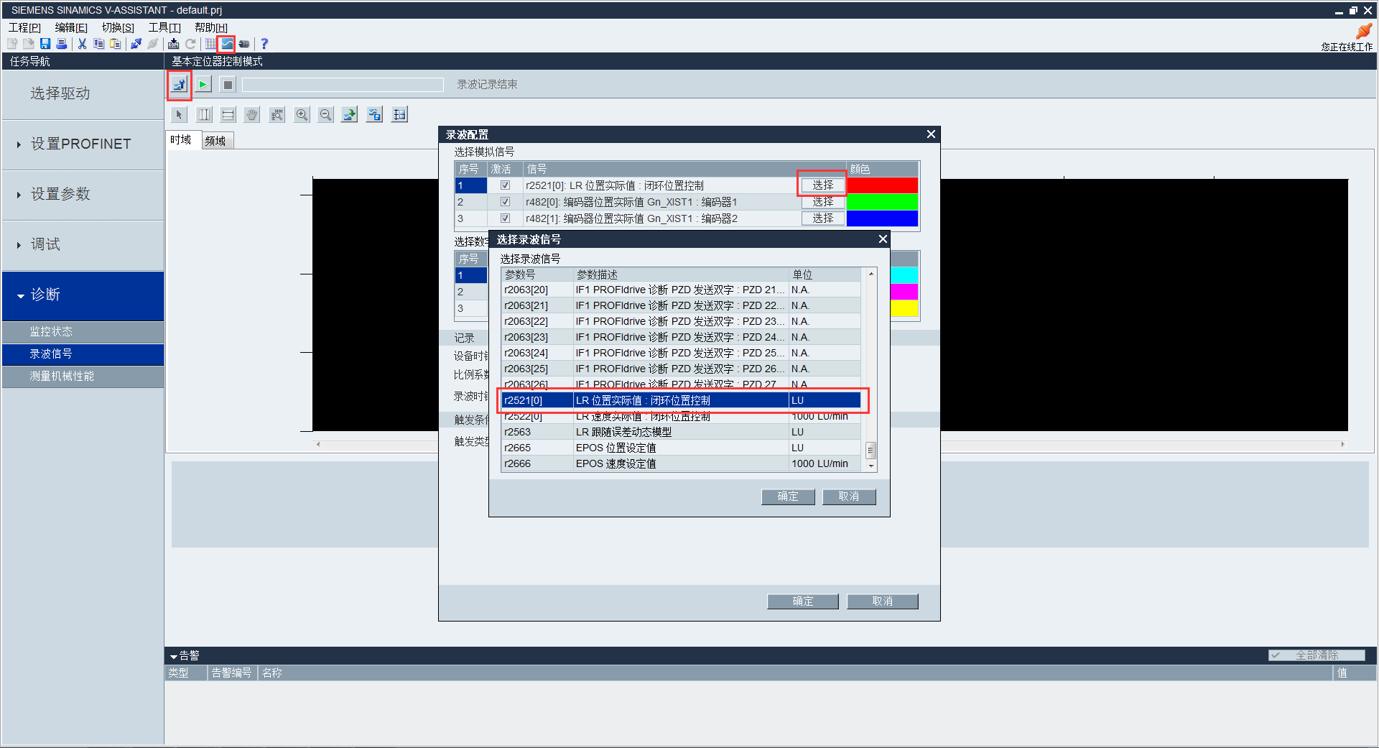

选择参数：r2521[0]:LR位置实际值：闭环位置控制

r63:已滤波的速度实际值

r80：扭矩实际值

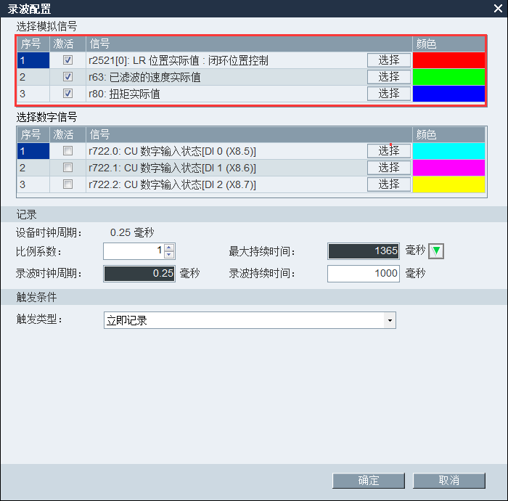

1. 录波检测

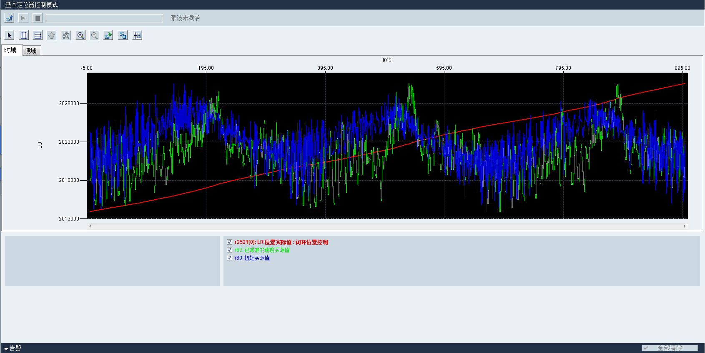

思考3：重复进行定位，定位完成后点击录波，截屏记录观察3个参数的曲线特性，分析其特性，如滤波的速度实际值与扭矩实际值之间的关系等。

1.6 任务考核

|  |  |  |  |  |  |  |
| --- | --- | --- | --- | --- | --- | --- |
| 序号 | 主要  内容 | 考核要求 | 评分标准 | 配分 | 扣分 | 得分 |
| 1 | V90伺服参数设置 | 使用TIA博图软件进行V90参数设置并调试 | 1、新建V90项目，得5分。  2、设置PROFINET IP协议，得5分。  3、设置PROFINET IP站点名称，得5分。  4、设置PROFINET报文，得5分。  5、设置伺服斜波参数，得5分。  6、设置伺服极限值，得5分。  7、通过TIA软件调节伺服运动，得5分。 | 35 |  |  |
| 2 | PLC硬件组态 | 组态PLC及伺服 | 1、新建PLC项目，得5分。  2、PLC硬件组态，得10分。  3、添加V90组态，得5分。  4、硬件组态设置，得10分。 | 30 |  |  |
| 3 | 编写PLC程序 | 通过PLC程序实现与伺服的通讯控制 | 1、编写伺服上电，得8分。  2、编写伺服点动程序，得7分。  3、编写伺服相对运动程序，得8分。  4、编写伺服绝对运动程序，得7分。 | 30 |  |  |
| 4 | 清洁 | 养成良好的实验习惯 | 1、用完电脑后，请随手关机，得2分。  2、离开座位时，把椅子放回桌子底下，得1分。3、请勿随手扔垃圾，保持教室的整洁，得1分。4、最后离开教室的同学，记得关好门窗，得1分。 | 5 |  |  |
| 合计 | | | |  |  |  |
| 开始时间: | | | 结束时间: |  |  |  |

1.7 任务提高

1、实验控制电机正反转和调速使用是什么方式？

1. PLC如何调节电机转速？